Комитет по образованию Правительства Санкт-Петербурга
САНКТ-ПЕТЕРБУРГСКИЙ КОЛЛЕДЖ ИНФОРМАЦИОНЫХ ТЕХНОЛОГИЙ

Отчет по практической работе № 3
МДК 01.03 Разработка мобильных приложений
Тема: Разработка интерактивного графического приложения

Выполнил
студент Группы 493
сидоров антон дмитриевич
Проверила Фомин А. В.
Оценка ________

Санкт-Петербург 2022
Содержание
1. Цели работы 3
2. Диаграмма базы данных 3
3. Макеты экранов приложения и их описание 3
4. Программный код 7
5. Демонстрация работы приложения 8
6. Вывод 22
Приложение 23

- Цели работы
Разработать приложение для обработки изображения несколькими потоками.
- Диаграмма базы данных
Диаграмма базы данных представлена на рисунке 1.
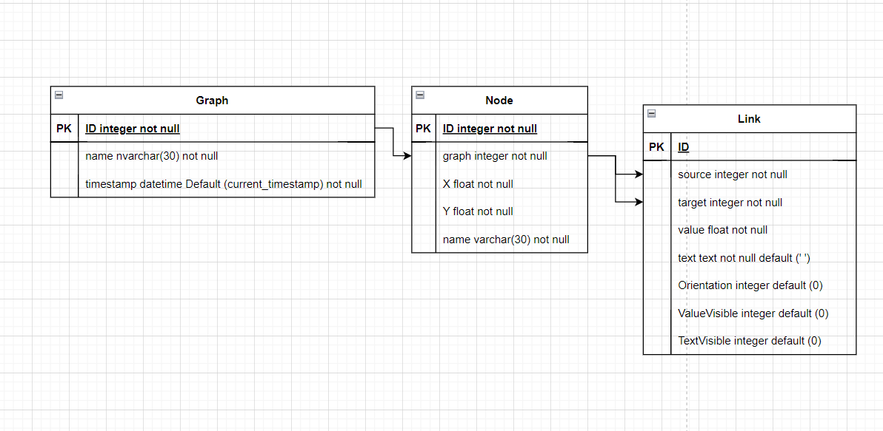
Рисунок 1 – Диаграмма базы данных
- Макеты экранов приложения и их описание
  - Примечания по макетам
Окна в работающем приложения могут незначительно отличаться от их макетов.
  - Макеты окон
Начальное окно представлено на рисунке 2.
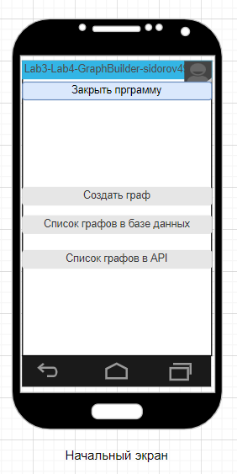
Рисунок 2 – Начальный экран

Окно редактирования графа показано на рисунке 3.
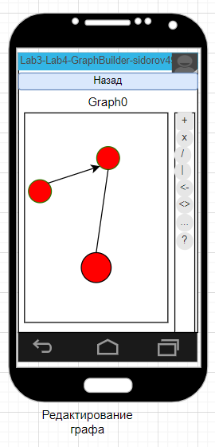
Рисунок 3 – Окно редактирования графа

Окно свойств узла графа показано на рисунке 4.
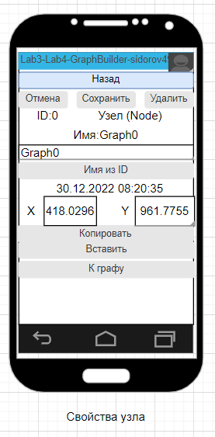
Рисунок 4 – Окно свойств узла графа

Окно свойств графа показано на рисунке 5.
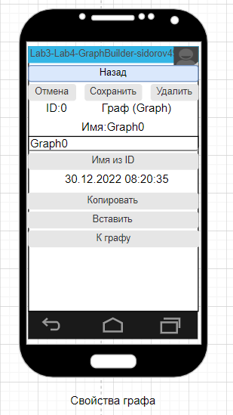
Рисунок 5 – Окно свойств графа

Окно свойств ребра графа показано на рисунке 6.
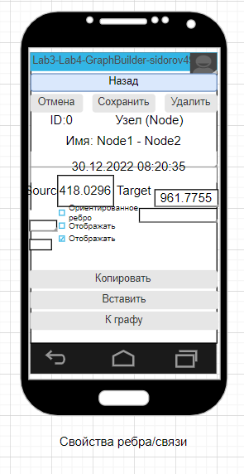
Рисунок 6 – Окно свойств ребра графа

Окно свойств ребра графа показано на рисунке 7. На этом окне может располагаться список графов, а при запуске из редактора графов – список узлов, или список рёбер.
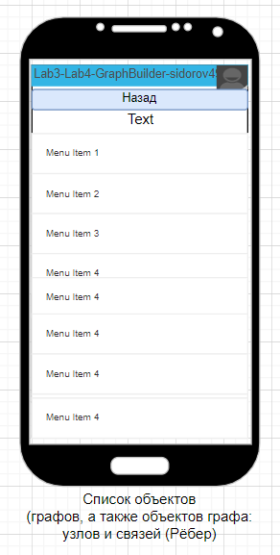
Рисунок 7 – Окно списка объектов графа

- Программный код
Программный код условно можно разбить на 4 части:
- База данных SQLite
- Код работы окон приложения
- Классы объектов графа
- Буфер обмена для объекта графа
- Код компонентов интерфейса
Далее всё буде рассмотрено подробнее.
  - База данных SQLite
Код работы с базой данных представлен в приложении 1.
  - Код работы окон приложения
Программный код начального окна представлен в приложении 2.
Программный код окна редактора графов представлен в приложении 3.
Программный код окна свойств объектов графа (графа, узла, ребра) представлен в приложении 4.
Программный код окна списка объектов графа (графа, узла, ребра) в приложении 5.
  - Классы объектов графа
Один из этих классов – список объектов графа, представленный в приложении 6
Следующие 3 класса объектов графа, которые используются в визуальном отображении, наследуются от одного базового абстрактного класса GraphElement, представленного на рисунке 7. Это классы:
- Собственно, Граф, представленный в приложении 8
- Узел графа, представленный в приложении 9.
- Ребро графа (Или, связь графа), представленный в приложении 10.
Ещё, вспомогательный класс для отображения узлов и рёбер – цвет элементов графа, представленный в приложении 11.
Также, есть перечисление для типов элемента графа:
package com.example.lab3_lab4_graphbuilder_sidorov493;

public enum GraphElementName {
Graph, // Собственно, Граф
Node, // Узел
Link // Связь или ребро
}

  - Буфер обмена для объектов графа
Класс Буфер обмена для объектов графа, представлен в приложении 12.
  - Код компонентов интерфейса
Рисовальная панель для графа представлена на рисунке 13.
Текст с надписью представлен в приложении 14.
Текст с флажком представлен на рисунке 15

- Демонстрация работы приложения
Данное приложение будет тестироваться на телефоне BQ-5731L_08 с операционной системой Android 9.
Откроем приложение, как показано на рисунке 8.
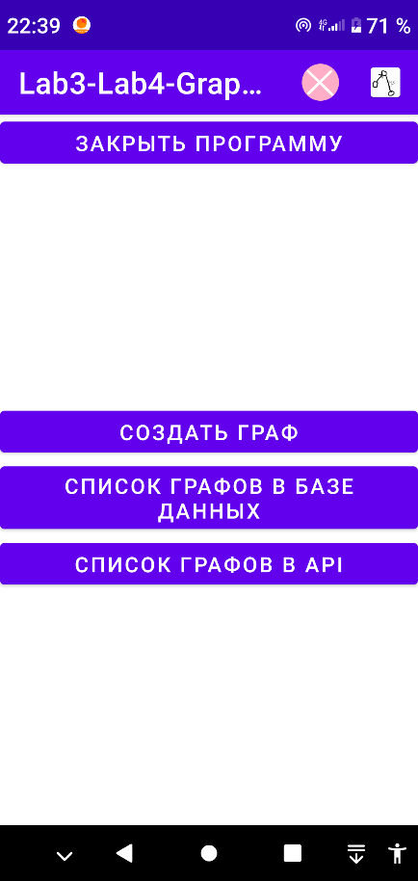
Рисунок 8 – Запущенное приложение

Откроем редактор графов, как показано на рисунке 9.
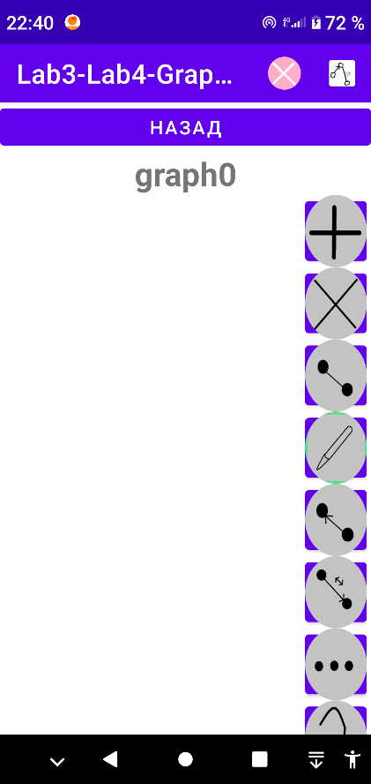
Рисунок 9 – Запущенное приложение

Добавим узел, как показано на рисунке 10.
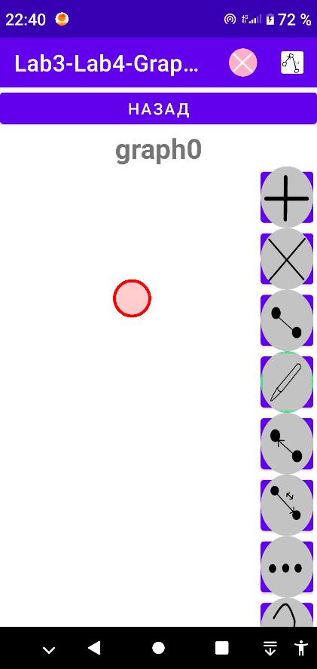
Рисунок 10 – Запущенное приложение

Добавим ещё один узел и выберем его, как показано на рисунке 11.
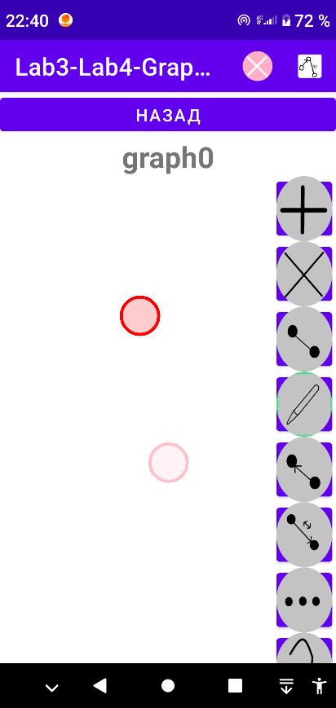
Рисунок 11 – Запущенное приложение

Выберем ещё один узел, как показано на рисунке 12.
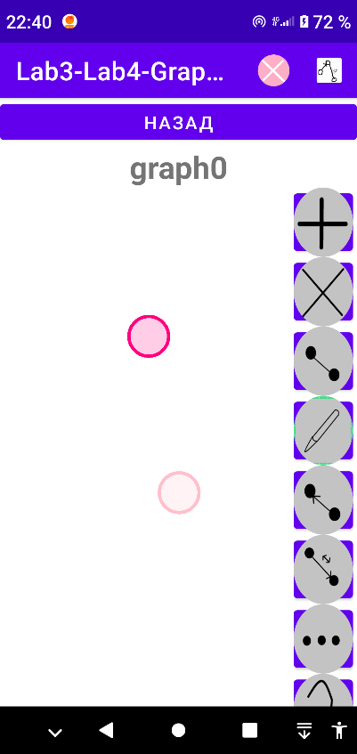
Рисунок 12 – Запущенное приложение

Соединим эти 2 узла неориентированным ребром, как показано на рисунке 13.
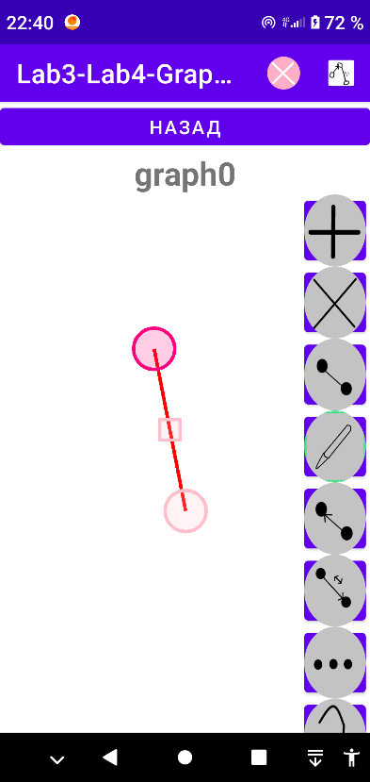
Рисунок 13 – Запущенное приложение

Выберем ребро, как показано на рисунке 14.
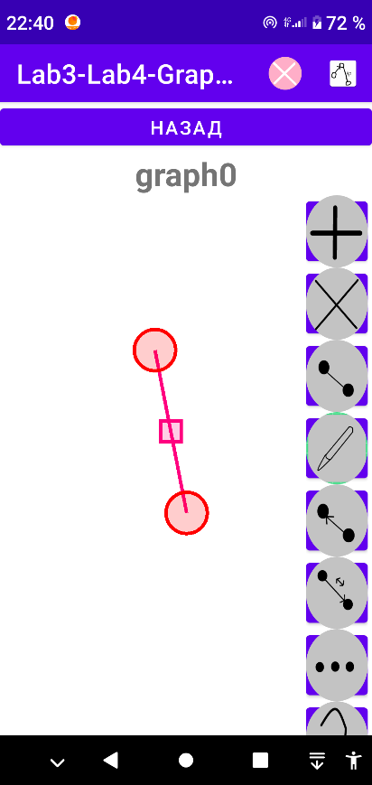
Рисунок 14 – Запущенное приложение

Откроем окно свойств ребра, как показано на рисунке 15.
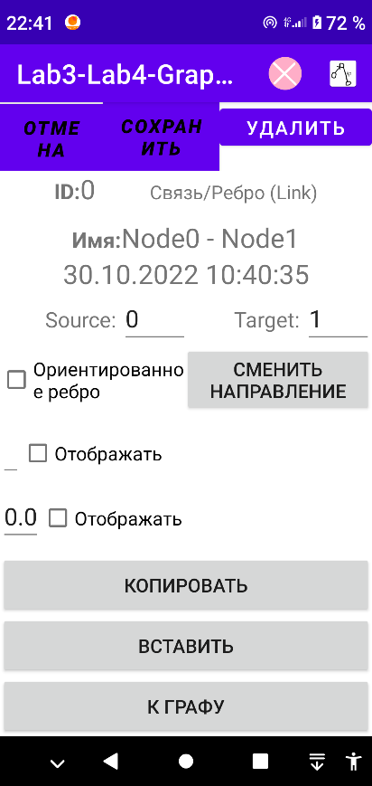
Рисунок 15 – Запущенное приложение

Сделаем ребро ориентированным с добавлением текстовой надписи и числового значения, как показано на рисунке 16.
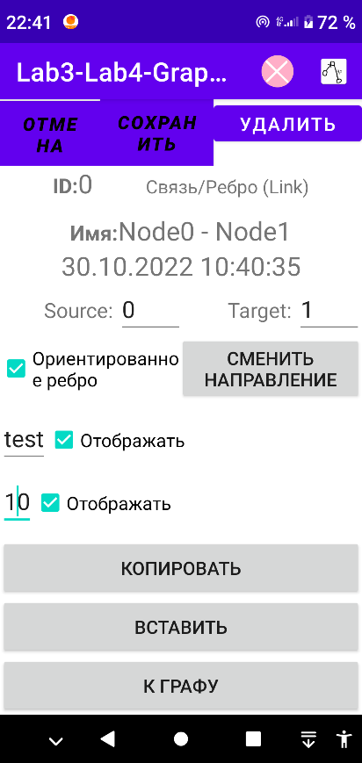
Рисунок 16 – Запущенное приложение

Изменение сохраним, как показано на рисунке 17.
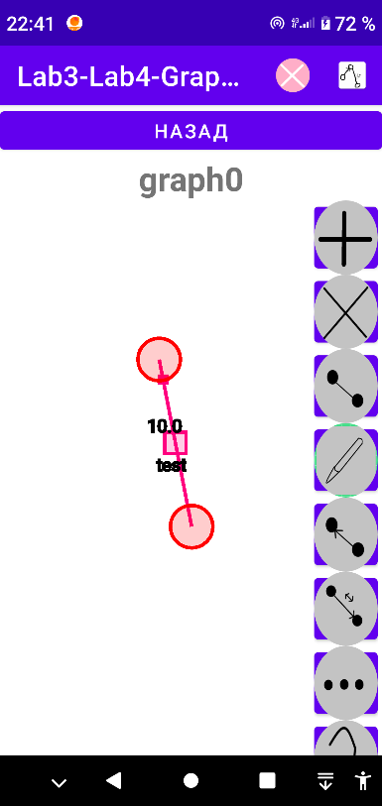
Рисунок 17 – Запущенное приложение

Добавим ещё один узел и выберем 2 узла, как показано на рисунке 18.
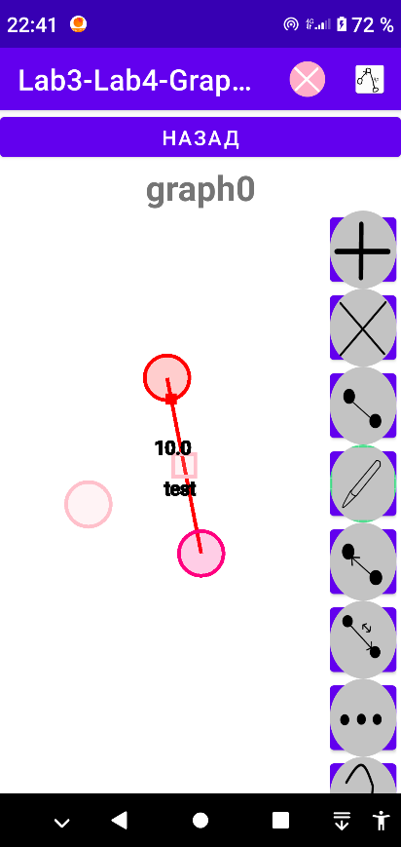
Рисунок 18 – Запущенное приложение

Соединим эти 2 узла ориентированным ребром, как показано на рисунке 19.
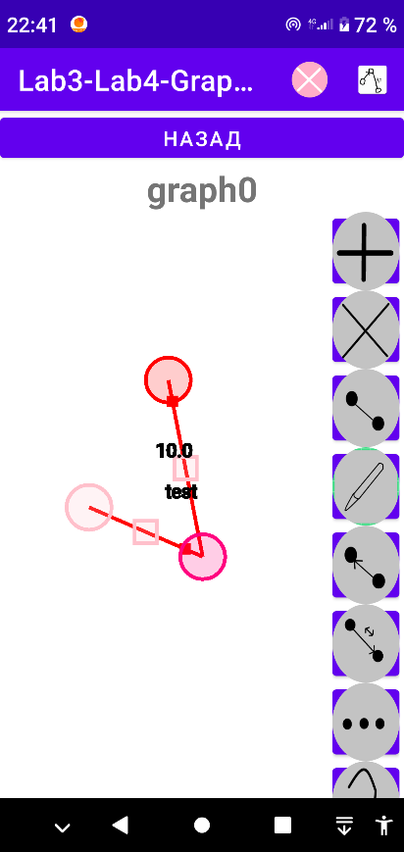
Рисунок 19 – Запущенное приложение

Откроем окно свойств графа, как показано на рисунке 20.
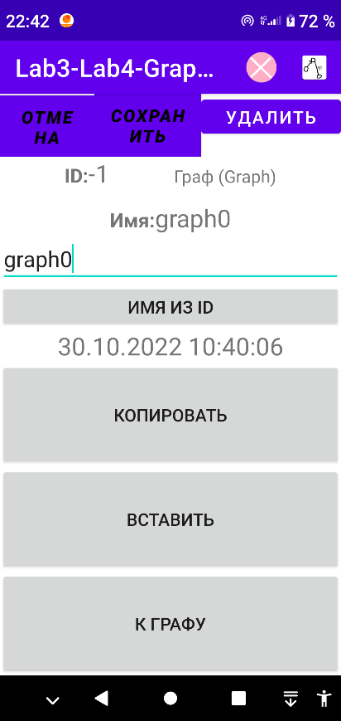
Рисунок 20 – Запущенное приложение

Изменим имя графа, как показано на рисунке 21.
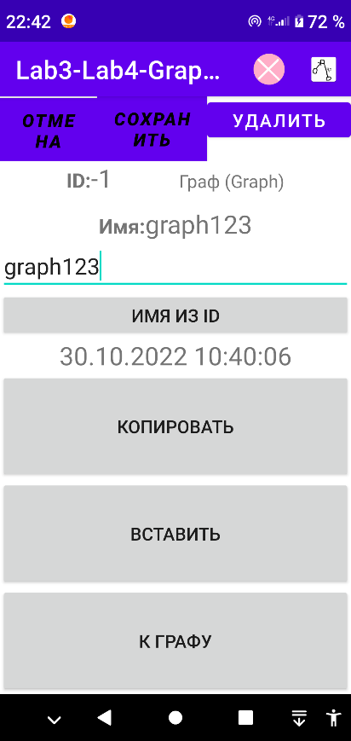
Рисунок 21 – Запущенное приложение

Изменения сохраним.
Добавим ещё один узел, как показано на рисунке 22.
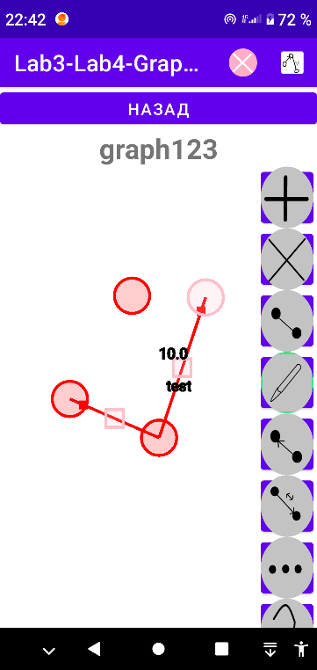
Рисунок 22 – Запущенное приложение

После одного сохранения изменений, все последующие изменения сохраняются автоматически.
Откроем список графов, как показано на рисунке 24.
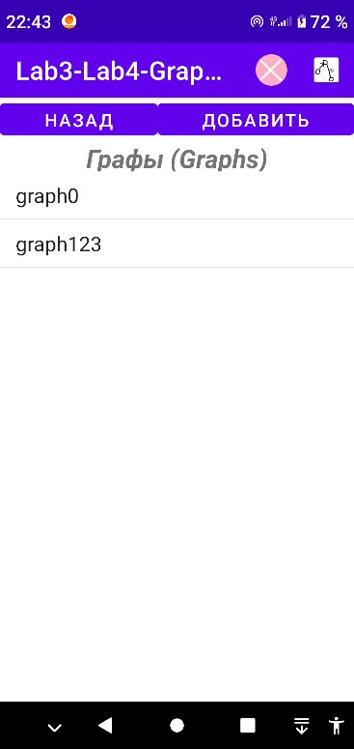
Рисунок 23 – Запущенное приложение

Выберем последний граф в списке (с которым, только что работали), как показано на рисунке 24.
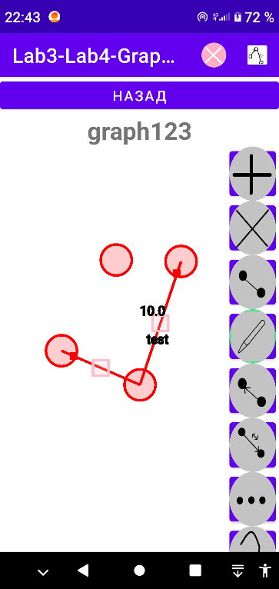
Рисунок 24 – Запущенное приложение

Выберем узел, который без рёбер, как показано на рисунке 25.
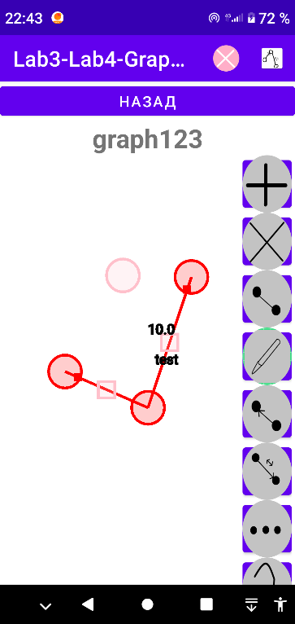
Рисунок 25 – Запущенное приложение

Откроем окно свойств узла, как показано на рисунке 26.
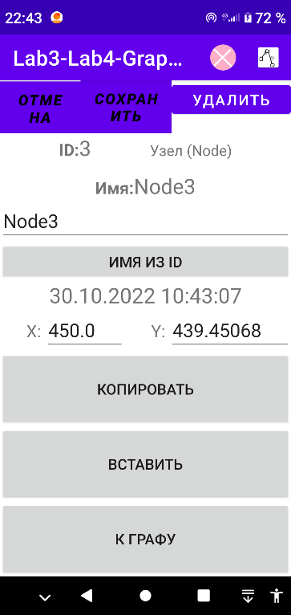
Рисунок 26 – Запущенное приложение

Изменим координаты узла, как показано на рисунке 27.
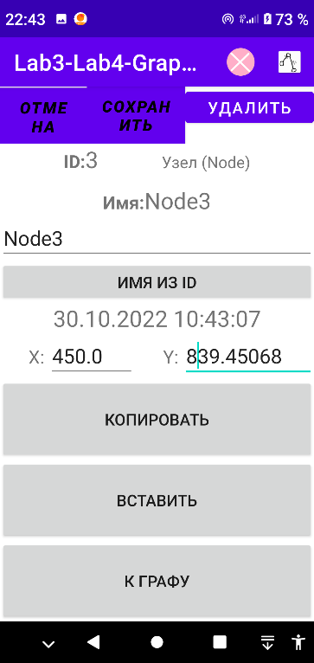
Рисунок 27 – Запущенное приложение

Сохраним изменения, как показано на рисунке 28.
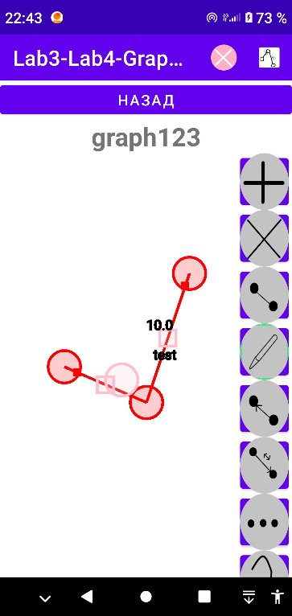
Рисунок 28 – Запущенное приложение

Перейдём к списку узлов и рёбер, как показано на рисунке 29.
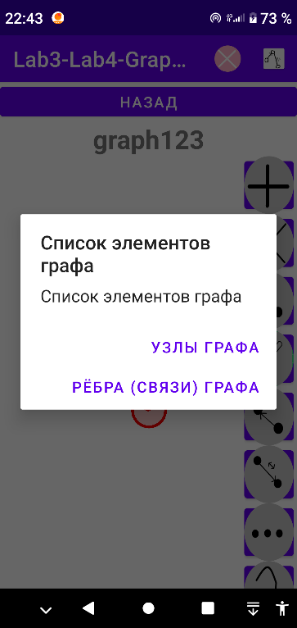
Рисунок 29 – Запущенное приложение

Список узлов показан на рисунке 30.
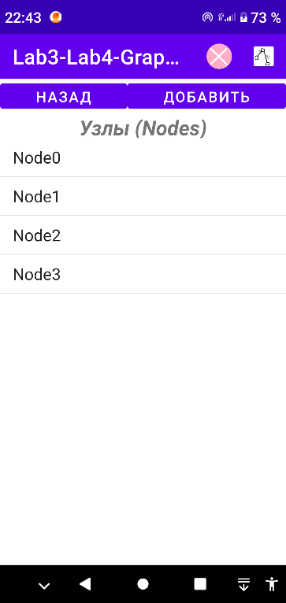
Рисунок 30 – Запущенное приложение

Список рёбер показан на рисунке 31.
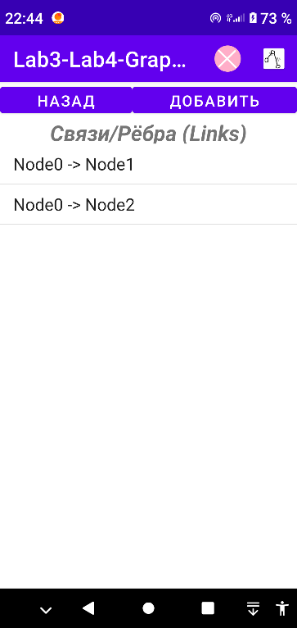
Рисунок 31 – Запущенное приложение

Откроем свойства одного из узлов, как показано на рисунке 32.
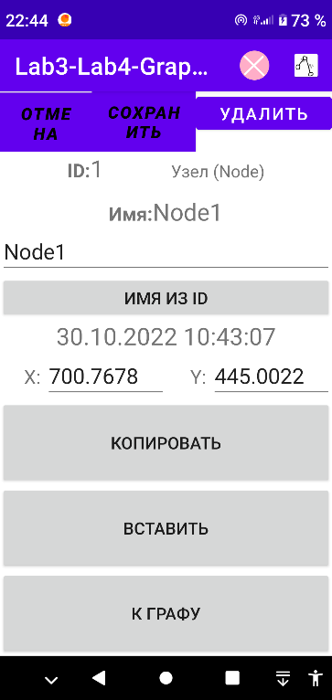
Рисунок 32 – Запущенное приложение

Изменим имя узла, как показано на рисунке 33.
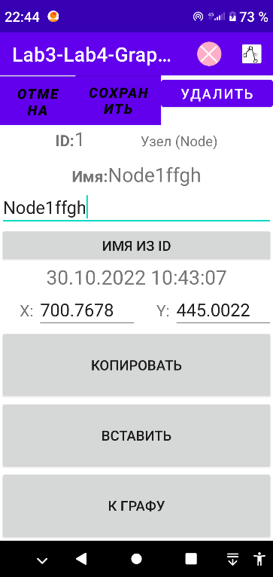
Рисунок 33 – Запущенное приложение

Откроем свойства одного уз узлов, как показано на рисунке 34.
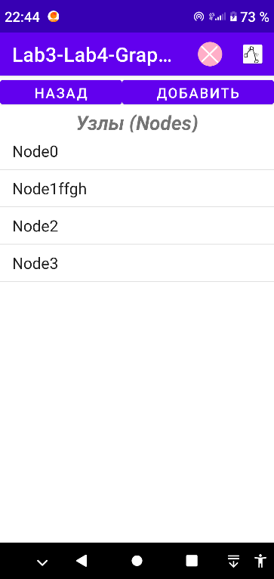
Рисунок 34 – Запущенное приложение

- Вывод
Освоено рисование графов в java.

Приложение
Приложение 1. Программный код SQLite
package com.example.lab3_lab4_graphbuilder_sidorov493;
import android.content.ContentValues;
import android.content.Context;
import android.database.Cursor;
import android.database.sqlite.SQLiteDatabase;
import android.database.sqlite.SQLiteOpenHelper;

import androidx.annotation.Nullable;

import java.util.ArrayList;

public class DB_Graphs extends SQLiteOpenHelper {
public DB_Graphs(@Nullable Context context, @Nullable String name, @Nullable SQLiteDatabase.CursorFactory factory, int version) {
super(context, name, factory, version);
}

@Override
public void onCreate(SQLiteDatabase db) {

//String sql = "CREATE TABLE notes (id INT, txt Text);";
//db.execSQL(sql);

String graphTable = "CREATE TABLE graph (\n" +
" id INTEGER NOT NULL,\n" +
" name VARCHAR(30) NOT NULL,\n" +
" timestamp DATETIME DEFAULT (CURRENT_TIMESTAMP) NOT NULL,\n" +
" PRIMARY KEY (id)\n" +
")";
db.execSQL(graphTable);

String nodeTable = "CREATE TABLE node (\n" +
" id INTEGER NOT NULL,\n" +
" graph INTEGER NOT NULL,\n" +
" x FLOAT NOT NULL,\n" +
" y FLOAT NOT NULL,\n" +
" name VARCHAR(30) NOT NULL,\n" +
" PRIMARY KEY (id),\n" +
" FOREIGN KEY(graph) REFERENCES graph (id) ON DELETE CASCADE\n" +
")";
db.execSQL(nodeTable);

String linkTable = "CREATE TABLE link (\n" +
" id INTEGER NOT NULL,\n" +
" source INTEGER NOT NULL,\n" +
" target INTEGER NOT NULL,\n" +
" orientatin Integer Not null, \n" +
" value FLOAT NOT NULL,\n" +
" valueVisible Integer Not null, \n" +
" Text VARCHAR(200) NOT NULL,\n" +
" textVisible Integer Not null, \n" +
" PRIMARY KEY (id),\n" +
" UNIQUE (source, target),\n" +
" FOREIGN KEY(source) REFERENCES node (id) ON DELETE CASCADE,\n" +
" FOREIGN KEY(target) REFERENCES node (id) ON DELETE CASCADE\n" +
")";
db.execSQL(linkTable);
}

public static DB_Graphs CreateDB(@Nullable Context context, @Nullable String name)
{
return CreateDB(context, name, null, 1);
}

public static DB_Graphs CreateDB(@Nullable Context context, @Nullable String name, @Nullable SQLiteDatabase.CursorFactory factory, int version)
{
DB_Graphs graphs = new DB_Graphs(context, name, factory, version);
graphs.GetGraphs();
return graphs;
}

public void GetGraphs()
{
SQLiteDatabase db = getReadableDatabase();
String sql = "Select * From graph;";
Cursor cur = db.rawQuery(sql,null);
}

public int getMaxGraphId()
{
SQLiteDatabase db = getReadableDatabase();
String sql = "Select Max(id) From graph;";
Cursor cur = db.rawQuery(sql,null);
if(cur.moveToFirst() == true) return cur.getInt(0);
return 0;
}

public int getCountGraphId(int id)
{
SQLiteDatabase db = getReadableDatabase();
String sql = "Select Count(id) From graph where id="+id+";";
Cursor cur = db.rawQuery(sql,null);
if(cur.moveToFirst() == true) return cur.getInt(0);
return 0;
}

public int getMaxNodeId()
{
SQLiteDatabase db = getReadableDatabase();
String sql = "Select Max(id) From node;";
Cursor cur = db.rawQuery(sql,null);
if(cur.moveToFirst() == true) return cur.getInt(0);
return 0;
}

public int getCountLinkId(int id)
{
SQLiteDatabase db = getReadableDatabase();
String sql = "Select Count(id) From link where id="+id+";";
Cursor cur = db.rawQuery(sql,null);
if(cur.moveToFirst() == true) return cur.getInt(0);
return 0;
}

public int getMaxLinkId()
{
SQLiteDatabase db = getReadableDatabase();
String sql = "Select Max(id) From link;";
Cursor cur = db.rawQuery(sql,null);
if(cur.moveToFirst() == true) return cur.getInt(0);
return 0;
}

public int getCountNodeId(int id)
{
SQLiteDatabase db = getReadableDatabase();
String sql = "Select Count(id) From node where id="+id+";";
Cursor cur = db.rawQuery(sql,null);
if(cur.moveToFirst() == true) return cur.getInt(0);
return 0;
}

@Override
public void onUpgrade(SQLiteDatabase sqLiteDatabase, int i, int i1) {

}

public void AddNote(int id, String stxt)
{
String sid = String.valueOf(id);
SQLiteDatabase db = getWritableDatabase();
String sql = "INSERT INTO notes VALUES ("+sid+", '"+stxt+"');";
db.execSQL(sql);
}

public String getNote(int id)
{
String sid = String.valueOf(id);
SQLiteDatabase db = getReadableDatabase();
String sql = "SELECT txt FROM notes WHERE id = "+sid+";";
Cursor cur = db.rawQuery(sql, null);
if(cur.moveToFirst() == true) return cur.getString(0);
return "";
}

public void getAllNotes (ArrayList<Graph> lst)
{
SQLiteDatabase db = getReadableDatabase();
String sql = "SELECT id, txt FROM notes;";
Cursor cur = db.rawQuery(sql,null);
if(cur.moveToFirst() == true)
{
do {

Graph n = new Graph();
//n.id = cur.getInt(0);
//n.txt = cur.getString(1);
lst.add(n);
}
while(cur.moveToNext() == true);
}
}

public void AlterNote(int id, String stxt)
{
String sid = String.valueOf(id);
SQLiteDatabase db = getWritableDatabase();
String sql = "UPDATE notes SET txt = '"+stxt+"' WHERE id = "+sid+";";
db.execSQL(sql);
}

public void DeleteAllNodes(Graph graph)
{
for(int i = 0; i < graph.LinkCount(); i++)
{
delete_node(graph.GetNode(i).Get_API_ID());
}

}

public void delete_graph(Graph graph)
{
DeleteAllNodes(graph);
SQLiteDatabase db = getWritableDatabase();
String sql = "DELETE FROM graph where id="+graph.Get_API_ID()+";";
db.execSQL(sql);
}

public void delete_node(int node)
{
SQLiteDatabase db = getWritableDatabase();
String sql = "DELETE FROM node where id="+node+";";
db.execSQL(sql);
db = getWritableDatabase();
sql = "DELETE FROM link where source="+node+" or target="+node+";";
db.execSQL(sql);
}

public void delete_link(int link)
{
SQLiteDatabase db = getWritableDatabase();
String sql = "DELETE FROM link where id="+link+";";
db.execSQL(sql);
}

public void upload_graph(Graph graph)
{
int api_id = graph.Get_API_ID();
int max = getMaxGraphId();
int count = getCountGraphId(api_id);
if(count != 0)
{
SQLiteDatabase db = getWritableDatabase();
String sql = "Update graph set name='"+graph.GetName()+"' where id="+graph.Get_API_ID()+";";
db.execSQL(sql);
}
else
{
SQLiteDatabase db = getWritableDatabase();
graph.Set_API_ID(max+1);
String sql = "INSERT INTO graph (id, name) VALUES ("+graph.Get_API_ID()+", '"+graph.GetName()+"');";
db.execSQL(sql);
}
api_id = graph.Get_API_ID();
ArrayList<Integer> IDs = new ArrayList<Integer>();
IDs.clear();
for(int i = 0; i < graph.NodeCount(); i++)
{
Node node = graph.GetNode(i);
upload_node(node);
IDs.add(node.Get_API_ID());
}
ArrayList<Node> nodes = GetListNodes(api_id);
for(int i = 0; i < nodes.size(); i++)
{
Node node = nodes.get(i);
int id = node.Get_API_ID();
if(!IDs.contains(id))
{
delete_node(id);
}
}

IDs.clear();
for(int i = 0; i < graph.LinkCount(); i++)
{
Link node = graph.GetLink(i);
upload_link(node);
IDs.add(node.Get_API_ID());
}
ArrayList<Link> links = GetListLinks(api_id);
for(int i = 0; i < links.size(); i++)
{
Link node = links.get(i);
int id = node.Get_API_ID();
if(!IDs.contains(id))
{
delete_link(id);
}
}
}

public void upload_node(Node graph)
{
int api_id = graph.Get_API_ID();
int max = getMaxNodeId();
int count = getCountNodeId(api_id);
if(count != 0)
{
SQLiteDatabase db = getWritableDatabase();
String sql = "Update node set name='"+graph.GetName()+"' where id="+graph.Get_API_ID()+";";
//db.execSQL(sql);
ContentValues values = new ContentValues();
//values.put("id", graph.Get_API_ID());
values.put("name", graph.GetName());
values.put("x", graph.X);
values.put("y", graph.Y);
//values.put("graph", graph.GetGraph().Get_API_ID());
db.update("node", values, "id="+graph.Get_API_ID(), null);
}
else
{
SQLiteDatabase db = getWritableDatabase();
graph.Set_API_ID(max+1);
//String sql = "INSERT INTO graph (id, name, x, y) VALUES ("+graph.Get_API_ID()+", '"+graph.GetName()+"', "+graph.X+", "+graph.Y+");";
//db.execSQL(sql);
ContentValues values = new ContentValues();
values.put("id", graph.Get_API_ID());
values.put("name", graph.GetName());
values.put("x", graph.X);
values.put("y", graph.Y);
values.put("graph", graph.GetGraph().Get_API_ID());

db.insert("node", null, values);
}
}

public void upload_link(Link graph)
{
int api_id = graph.Get_API_ID();
int max = getMaxLinkId();
int count = getCountLinkId(api_id);
if(count != 0)
{
SQLiteDatabase db = getWritableDatabase();
String sql = "Update node set name='"+graph.GetName()+"' where id="+graph.Get_API_ID()+";";
//db.execSQL(sql);
ContentValues values = new ContentValues();
values.put("source", graph.Source().Get_API_ID());
values.put("target", graph.Target().Get_API_ID());
int orientation = 0;
if(graph.Orientation)
orientation = 1;
values.put("orientatin", orientation);
orientation = 0;
if(graph.TextVisible)
orientation = 1;
values.put("textVisible", orientation);
orientation = 0;
if(graph.ValueVisible)
orientation = 1;
values.put("valueVisible", orientation);
values.put("Text", graph.Text);
values.put("value", graph.Value);
db.update("link", values, "id="+graph.Get_API_ID(), null);
}
else
{
SQLiteDatabase db = getWritableDatabase();
graph.Set_API_ID(max+1);
//String sql = "INSERT INTO graph (id, name, x, y) VALUES ("+graph.Get_API_ID()+", '"+graph.GetName()+"', "+graph.X+", "+graph.Y+");";
//db.execSQL(sql);
ContentValues values = new ContentValues();
values.put("id", graph.Get_API_ID());
//values.put("name", graph.GetName());
values.put("source", graph.Source().Get_API_ID());
values.put("target", graph.Target().Get_API_ID());
int orientation = 0;
if(graph.Orientation)
orientation = 1;
values.put("orientatin", orientation);
orientation = 0;
if(graph.TextVisible)
orientation = 1;
values.put("textVisible", orientation);
orientation = 0;
if(graph.ValueVisible)
orientation = 1;
values.put("valueVisible", orientation);
values.put("Text", graph.Text);
values.put("value", graph.Value);
db.insert("link", null, values);
}
}

public ArrayList<Graph> GetListGraphs()
{
ArrayList<Graph> lst = new ArrayList<>();

SQLiteDatabase db = getReadableDatabase();
String sql = "SELECT id, name, timestamp FROM graph;";
Cursor cur = db.rawQuery(sql,null);
if(cur.moveToFirst() == true)
{
do {

Graph n = new Graph();
//n.id = cur.getInt(0);
//n.txt = cur.getString(1);
n.Set_API_ID(cur.getInt(0));
n.SetName(cur.getString(1));
n.TimeStamp = cur.getString(2);
lst.add(n);
}
while(cur.moveToNext() == true);
}

return lst;
}

public void GetListNodes(Graph graph)
{
ArrayList<Node> lst = GetListNodes(graph.Get_API_ID());
for(int i =0; i<lst.size();i++)
{
graph.AddNode(lst.get(i));
}
}

public ArrayList<Node> GetListNodes(int id)
{
ArrayList<Node> lst = new ArrayList<>();

SQLiteDatabase db = getReadableDatabase();
String sql = "SELECT id, name, x, y FROM node where graph="+id+";";
Cursor cur = db.rawQuery(sql,null);
if(cur.moveToFirst() == true)
{
do {

Graph graph = new Graph();
Node n = new Node(graph);
//n.id = cur.getInt(0);
//n.txt = cur.getString(1);
n.TimeStamp = graph.TimeStamp;
n.Set_API_ID(cur.getInt(0));
n.SetName(cur.getString(1));
n.X = cur.getFloat(2);
n.Y = cur.getFloat(3);
lst.add(n);
}
while(cur.moveToNext() == true);
}

return lst;
}

public ArrayList<Link> GetListLinks(Graph graph)
{
ArrayList<Link> lst = new ArrayList<>();
for(int i = 0; i< graph.NodeCount(); i++)
{
lst.addAll(GetListLinks(graph.GetNode(i)));
}
return lst;
}

public ArrayList<Link> GetListLinks(int graph)
{
Graph graph1 = GetGraph(graph);
GetListNodes(graph1);
return GetListLinks(graph1);
}

public ArrayList<Link> GetListLinks(Node node)
{
ArrayList<Link> lst = new ArrayList<>();

int id = node.Get_API_ID();
SQLiteDatabase db = getReadableDatabase();
Graph graph = node.GetGraph();
String sql = "SELECT id, target, text, value, textVisible, valueVisible, orientatin FROM link where source="+id+";";
Cursor cur = db.rawQuery(sql,null);
if(cur.moveToFirst() == true)
{
do {

Link n = new Link(graph);
//n.id = cur.getInt(0);
//n.txt = cur.getString(1);
n.TimeStamp = graph.TimeStamp;
n.Set_API_ID(cur.getInt(0));
int source = node.ID();
int target = cur.getInt(1);
target = graph.IdNodeFromApi(target);
n.SetNodes(source, target);
n.Orientation = cur.getInt(6) == 1;
n.Text = cur.getString(2);
n.Value = cur.getFloat(3);
n.TextVisible = cur.getInt(4) == 1;
n.ValueVisible = cur.getInt(5) == 1;
lst.add(n);
graph.AddLink(n);
}
while(cur.moveToNext() == true);
}

return lst;
}

public Graph GetGraph(int id)
{
ArrayList<Graph> lst = new ArrayList<>();

SQLiteDatabase db = getReadableDatabase();
String sql = "SELECT id, name, timestamp FROM graph where id="+id+";";
Cursor cur = db.rawQuery(sql,null);
if(cur.moveToFirst() == true)
{
do {

Graph n = new Graph();
//n.id = cur.getInt(0);
//n.txt = cur.getString(1);
n.Set_API_ID(cur.getInt(0));
n.SetName(cur.getString(1));
n.TimeStamp = cur.getString(2);
lst.add(n);
}
while(cur.moveToNext() == true);
}

return lst.get(0);
}
}

Приложение 2. Программный код начального окна
package com.example.lab3_lab4_graphbuilder_sidorov493;

import androidx.annotation.NonNull;
import androidx.appcompat.app.AlertDialog;
import androidx.appcompat.app.AppCompatActivity;

import android.content.DialogInterface;
import android.content.Intent;
import android.os.Bundle;
import android.view.Menu;
import android.view.MenuItem;
import android.view.View;
import android.widget.Button;

public class MainActivity extends AppCompatActivity {

Button exit;
@Override
protected void onCreate(Bundle savedInstanceState) {
super.onCreate(savedInstanceState);
setContentView(R.layout.activity_main);
exit = findViewById(R.id.ExitButton);

exit.setOnClickListener(new View.OnClickListener() {
@Override
public void onClick(View view) {
Exit_Click(view);
}
});

GrapsParams.DB = DB_Graphs.CreateDB(this, "graps.db");
GrapsParams.graphs = new GraphElement_List(GrapsParams.DB.GetListGraphs());
}

@Override
public boolean onOptionsItemSelected(@NonNull MenuItem item) {

int id = item.getItemId();
switch (id)
{
case R.id.exit: {

View v = exit;
Exit_Click(v);
}
break;
}

return super.onOptionsItemSelected(item);
}

@Override
public boolean onCreateOptionsMenu(Menu menu) {
getMenuInflater().inflate(R.menu.main, menu);
return super.onCreateOptionsMenu(menu);
}

public void Exit_Click(View v)
{
AlertDialog.Builder bld = new AlertDialog.Builder(this);

bld.setPositiveButton("Нет",
new DialogInterface.OnClickListener()
{
@Override
public void onClick(DialogInterface dialog, int which) {
dialog.cancel(); // Закрываем диалоговое окно
}
});
bld.setNegativeButton("Да", new DialogInterface.OnClickListener(){
@Override
public void onClick(DialogInterface dialog, int which) {
finish(); // Закрываем Activity
}
});
AlertDialog dlg = bld.create();
dlg.setTitle("Выход из приложения");
dlg.setMessage("Уважаемый пользователь \n" +
"Вы действительно хотите выйти из программы \n" +
"Вы, также, можете запустить программу снова \n" +
"С уважением и любовью, Создатель программы, Сидоров Антон Дмитриевич");
dlg.show();
}

public void GraphCreate(View v)
{
Intent i = new Intent(this, GraphEdit2.class);
startActivity(i);
}

public void GraphList(View v)
{
GrapsParams.graphList = new GraphElement_List(GrapsParams.graphs);
Intent i =new Intent(this, GraphElementsListActivity.class);
startActivityForResult(i, 100);
}

}

Приложение 3. Программный код редактора графов
package com.example.lab3_lab4_graphbuilder_sidorov493;

import androidx.activity.result.contract.ActivityResultContracts;
import androidx.annotation.NonNull;
import androidx.annotation.Nullable;
import androidx.appcompat.app.AlertDialog;
import androidx.appcompat.app.AppCompatActivity;
import androidx.constraintlayout.widget.ConstraintSet;

import android.content.Context;
import android.content.DialogInterface;
import android.content.Intent;
import android.os.Bundle;
import android.view.Menu;
import android.view.MenuItem;
import android.view.View;
import android.view.ViewGroup;
import android.widget.Button;
import android.widget.LinearLayout;
import android.widget.TextView;

public class GraphEdit2 extends AppCompatActivity {

Button exit;
GraphView graphs;
LinearLayout panelGraphs;
TextView GraphNameView;
@Override
protected void onCreate(Bundle savedInstanceState) {
super.onCreate(savedInstanceState);
setContentView(R.layout.activity_graph_edit2);

exit = findViewById(R.id.ButtonBack1);

exit.setOnClickListener(new View.OnClickListener() {
@Override
public void onClick(View view) {
Exit_Click(view);
}
});
GraphNameView = findViewById(R.id.GraphNameView);

//graphs = findViewById(R.id.GraphsPanel);
graphs = new GraphView(this)
{
@Override
public void NameView() {
GraphNameView.setText(GetName());
}

@Override
public void Save() {
GrapsParams.DB.upload_graph(GetGraph());

GrapsParams.graphs = new GraphElement_List(GrapsParams.DB.GetListGraphs());
GrapsParams.graphList = new GraphElement_List(GrapsParams.graphs);
}
};
LinearLayout.LayoutParams params = new LinearLayout.LayoutParams(ViewGroup.LayoutParams.MATCH_PARENT, LinearLayout.LayoutParams.MATCH_PARENT);
panelGraphs = findViewById(R.id.GraphPanel);
panelGraphs.addView(graphs);
graphs.setLayoutParams(params);
if(GrapsParams.Run_Graph)
{
graphs.SetGraph(GrapsParams.NowGraph);
GrapsParams.Run_Graph = false;
}
}

@Override
public boolean onOptionsItemSelected(@NonNull MenuItem item) {

int id = item.getItemId();
switch (id)
{
case R.id.exit: {

View v = exit;
Exit_Click(v);
}
break;
}

return super.onOptionsItemSelected(item);
}

@Override
public boolean onCreateOptionsMenu(Menu menu) {
getMenuInflater().inflate(R.menu.main, menu);
return super.onCreateOptionsMenu(menu);
}

public void Exit_Click(View v)
{
GrapsParams.NowGraph = graphs.GetGraph();

finish();
}

public void EditNode(View v)
{
if(!graphs.Selection())
return;
Intent i =new Intent(this, GraphElementEdit.class);
GrapsParams.GraphElement = graphs.GetSelected();
startActivityForResult(i, 100);
}

public void AddNode(View v)
{
graphs.AddNode();
}
public void DeleteNode(View v)
{
graphs.Delete();
}

public void SetLink(View v) {graphs.SetLink(false);}

public void SetOrientationLink(View v) {graphs.SetLink(true);}

@Override
protected void onActivityResult(int requestCode, int resultCode, @Nullable Intent data) {
GrapsParams.Run_Graph = false;
if(requestCode==554 || resultCode == 554)
{
graphs.invalidate();
}
else if (requestCode==555 || resultCode == 555 || requestCode==550 || resultCode == 550) // Проверяем код результата (2-ая Activity была запущена с кодом 555)
{
if (data != null) // Вернула ли значение вторая Activity нам Intent с данными, или, просто, закрылась
{
GraphElement element = GrapsParams.GraphElement;
if(element.IsNode() || element.IsLink())
graphs.SetGraphElement(element);
else if(element.IsGraph()) {
graphs.SetGraph(element.ToGraph());
int api = element.Get_API_ID();
if(api > -1)
{
GrapsParams.DB.upload_graph(element.Graph());
}
else
{
AlertDialog.Builder bld = new AlertDialog.Builder(this);

bld.setPositiveButton("Нет",
new DialogInterface.OnClickListener()
{
@Override
public void onClick(DialogInterface dialog, int which) {
dialog.cancel(); // Закрываем диалоговое окно
}
});
bld.setNegativeButton("Да", new DialogInterface.OnClickListener(){
@Override
public void onClick(DialogInterface dialog, int which) {
GrapsParams.DB.upload_graph(element.Graph());
}
});
AlertDialog dlg = bld.create();
dlg.setTitle("Сохранять граф?");
dlg.setMessage("Сохранять граф?");
dlg.show();
}
}

}
}
else if(requestCode==556|| resultCode == 556)
{
if(data != null)
{
int id = GrapsParams.elementID();
if(GrapsParams.GraphElement.IsNode())
{
graphs.DeleteNode(id);
}
else if(GrapsParams.GraphElement.IsLink())
{
graphs.DeleteLink(id);
}
else
{
Intent intent = getIntent();
setResult(556, intent);
finish();
}
}
}

graphs.invalidate();
super.onActivityResult(requestCode,resultCode,data);
}

public void ChangeOrientationLink(View v)
{
graphs.ChangeOrientationLink();
}

public Context getActivity()
{
return this;
}

public void List_Click(View v)
{
AlertDialog.Builder bld = new AlertDialog.Builder(this);

bld.setPositiveButton("Узлы графа", new DialogInterface.OnClickListener() {
@Override
public void onClick(DialogInterface dialogInterface, int i) {
GrapsParams.graphList = new GraphElement_List(graphs.GetGraph(), GraphElementName.Node);
StartList(v);
}
});

bld.setNegativeButton("Рёбра (связи) графа", new DialogInterface.OnClickListener() {
@Override
public void onClick(DialogInterface dialogInterface, int i) {
GrapsParams.graphList = new GraphElement_List(graphs.GetGraph(), GraphElementName.Link);
StartList(v);
}
});
bld.setCancelable(true);

AlertDialog dlg = bld.create();
dlg.setTitle("Список элементов графа");
dlg.setMessage("Список элементов графа");

dlg.show();
}

public void StartList(View v)
{
GrapsParams.Run_Graph = true;
Intent i =new Intent(this, GraphElementsListActivity.class);
GrapsParams.GraphElement = graphs.GetSelected();
startActivityForResult(i, 100);
}

public void GraphProperty(View v)
{
GrapsParams.Run_Graph = true;
Intent i =new Intent(this, GraphElementEdit.class);
GrapsParams.GraphElement = graphs.GetGraph();
startActivityForResult(i, 100);
}
}

Приложение 4. Свойства объектов графа
package com.example.lab3_lab4_graphbuilder_sidorov493;

import androidx.annotation.NonNull;
import androidx.appcompat.app.AppCompatActivity;

import android.content.Intent;
import android.os.Bundle;
import android.text.Editable;
import android.text.TextWatcher;
import android.view.Menu;
import android.view.MenuItem;
import android.view.View;
import android.view.ViewGroup;
import android.widget.Button;
import android.widget.CheckBox;
import android.widget.Checkable;
import android.widget.EditText;
import android.widget.LinearLayout;
import android.widget.TextView;

import java.time.LocalDateTime;

public class GraphElementEdit extends AppCompatActivity {

Button exit, buttonNameID, ChangeOrientation;
TextView id, nameLabel, dateTime, elementType;
EditText nameEdit;

GraphElement graphElement;
LinearLayout nameLayout, nameEditLayout, attributesPanel;
LinearLayout xyPanel, stPanel, mainPanel, OrientationPanel;
LayoutPoleInput xPole, yPole;

CheckBox OrientationGraph;
TextVisibleView LinkText, LinkValue;
Button copy, past, toGraph;

@Override
protected void onCreate(Bundle savedInstanceState) {
super.onCreate(savedInstanceState);
setContentView(R.layout.activity_graph_element_edit);
mainPanel = findViewById(R.id.MainPanel);
exit = findViewById(R.id.cancelButton);
exit.setOnClickListener(new View.OnClickListener() {
@Override
public void onClick(View view) {
Exit_Click(view);
}
});
graphElement = GrapsParams.GraphElement;
elementType = findViewById(R.id.ElementType);
elementType.setText(graphElement.TypeText());
id = findViewById(R.id.TextElementID);
id.setText(String.valueOf(graphElement.ID()));
nameLayout = findViewById(R.id.NameLayout);
nameLabel = findViewById(R.id.NameLabel);
try{
nameLabel.setText(graphElement.GetName());
}
catch (Exception ex) {

}

nameEditLayout = new LinearLayout(this);
nameEditLayout.setOrientation(LinearLayout.VERTICAL);
LinearLayout.LayoutParams params = new LinearLayout.LayoutParams(ViewGroup.LayoutParams.MATCH_PARENT, LinearLayout.LayoutParams.WRAP_CONTENT, 1);
LinearLayout.LayoutParams params1 = new LinearLayout.LayoutParams(ViewGroup.LayoutParams.WRAP_CONTENT, LinearLayout.LayoutParams.WRAP_CONTENT, 1);
//nameLayout.addView(nameEditLayout);
nameEditLayout.setLayoutParams(params);
//params = new LinearLayout.LayoutParams(ViewGroup.LayoutParams.MATCH_PARENT, LinearLayout.LayoutParams.MATCH_PARENT);

nameEdit = new androidx.appcompat.widget.AppCompatEditText(this);
nameEdit.setLayoutParams(params);
nameEdit.setText(nameLabel.getText().toString());
nameEdit.addTextChangedListener(new TextWatcher() {
@Override
public void beforeTextChanged(CharSequence charSequence, int i, int i1, int i2) {

}

@Override
public void onTextChanged(CharSequence charSequence, int i, int i1, int i2) {
String name = nameEdit.getText().toString();
nameLabel.setText(name);
}

@Override
public void afterTextChanged(Editable editable) {

}
});
nameEditLayout.addView(nameEdit);

buttonNameID = new Button(this);
buttonNameID.setLayoutParams(params);
buttonNameID.setText("Имя из ID");
buttonNameID.setOnClickListener(new View.OnClickListener() {
@Override
public void onClick(View view) {
nameEdit.setText(graphElement.GetNameFromID());
}
});

nameEditLayout.addView(buttonNameID);
if(graphElement.IsNode() || graphElement.IsGraph()) {
nameLayout.addView(nameEditLayout);
}

attributesPanel = findViewById(R.id.AttributesPanel);
xyPanel = new LinearLayout(this);
stPanel = new LinearLayout(this);
xyPanel.setLayoutParams(params);
stPanel.setLayoutParams(params);

xPole = new LayoutPoleInput(this);
xPole.setLayoutParams(params1);
xyPanel.addView(xPole);

yPole = new LayoutPoleInput(this);
yPole.setLayoutParams(params1);
xyPanel.addView(yPole);

OrientationPanel = new LinearLayout(this);
OrientationPanel.setLayoutParams(params);

OrientationGraph = new CheckBox(this);
OrientationGraph.setLayoutParams(params1);
OrientationGraph.setText("Ориентированное ребро");
OrientationPanel.addView(OrientationGraph);

ChangeOrientation = new Button(this);
ChangeOrientation.setLayoutParams(params1);
ChangeOrientation.setText("Сменить направление");
ChangeOrientation.setOnClickListener(new View.OnClickListener() {
@Override
public void onClick(View view) {
String source = xPole.InputPole().getText().toString();
String target = yPole.InputPole().getText().toString();
String change = source;
source = target;
target = change;
xPole.InputPole().setText(source);
yPole.InputPole().setText(target);
}
});
OrientationPanel.addView(ChangeOrientation);

LinkText = new TextVisibleView(this);
LinkValue = new TextVisibleView(this);

if(graphElement.IsNode())
{
attributesPanel.addView(xyPanel);
Node n = graphElement.Node();
xPole.SignaturePole().setText("X: ");
xPole.InputPole().setText(String.valueOf(n.X));
yPole.SignaturePole().setText("Y: ");
yPole.InputPole().setText(String.valueOf(n.Y));
}
else if(graphElement.IsLink()){
attributesPanel.addView(xyPanel);
Link n = graphElement.Link();
xPole.SignaturePole().setText("Source: ");
try {

nameEdit.setText(nameLabel.getText().toString());
xPole.InputPole().setText(String.valueOf(n.sourceID));
}
catch (Exception ex) {

}
yPole.SignaturePole().setText("Target: ");
try{
yPole.InputPole().setText(String.valueOf(n.targetID));
}
catch (Exception ex) {

}
mainPanel.addView(OrientationPanel);
OrientationGraph.setChecked(n.Orientation);
try{
LinkText.SetText(n.GetText());
LinkText.SetTextVisible(n.TextVisible);
}
catch (Exception ex) {

}
mainPanel.addView(LinkText);
try{
LinkValue.SetText(n.GetTextValue());
LinkValue.SetTextVisible(n.ValueVisible);
}
catch (Exception ex) {

}
mainPanel.addView(LinkValue);
}
else if(graphElement.IsGraph())
{

}

//UpdateElement();

dateTime = findViewById(R.id.DateTimeText);
dateTime.setText(graphElement.TimeStamp);

copy = new Button(this);
past = new Button(this);
copy.setText("Копировать");
past.setText("Вставить");
copy.setLayoutParams(params);
past.setLayoutParams(params);
copy.setOnClickListener(new View.OnClickListener() {
@Override
public void onClick(View view) {
CopyElement(view);
}
});
past.setOnClickListener(new View.OnClickListener() {
@Override
public void onClick(View view) {
PastElement(view);
}
});
mainPanel.addView(copy);
mainPanel.addView(past);

toGraph = new Button(this);
toGraph.setText("К графу");
toGraph.setLayoutParams(params);
mainPanel.addView(toGraph);
toGraph.setOnClickListener(new View.OnClickListener() {
@Override
public void onClick(View view) {
ToGraph(view);
}
});

}

public void ToGraph (View v)
{
if(GrapsParams.Run_Graph)
finish();
else {
Graph graph = new Graph();
if (GrapsParams.GraphElement.IsGraph()) {
graph = GrapsParams.GraphElement.Graph();
}
else
{
graph = GrapsParams.GraphElement.GetGraph();
}
GrapsParams.NowGraph = graph;
Intent i = new Intent(this, GraphEdit2.class);
GrapsParams.Run_Graph = true;
startActivity(i);
}
}

public void UpdateElement()
{
try{
nameLabel.setText(graphElement.GetName());
}
catch (Exception ex) {

}
try {
if (graphElement.IsNode()) {
nameEdit.setText(nameLabel.getText().toString());
//attributesPanel.addView(xyPanel);
Node n = graphElement.Node();
xPole.SignaturePole().setText("X: ");
xPole.InputPole().setText(String.valueOf(n.X));
yPole.SignaturePole().setText("Y: ");
yPole.InputPole().setText(String.valueOf(n.Y));
} else if (graphElement.IsLink()) {
//attributesPanel.addView(xyPanel);
Link n = graphElement.Link();
xPole.SignaturePole().setText("Source: ");
try {

xPole.InputPole().setText(String.valueOf(n.sourceID));
} catch (Exception ex) {

}
yPole.SignaturePole().setText("Target: ");
try {
yPole.InputPole().setText(String.valueOf(n.targetID));
} catch (Exception ex) {

}
//mainPanel.addView(OrientationPanel);
OrientationGraph.setChecked(n.Orientation);
try {
LinkText.SetText(n.GetText());
LinkText.SetTextVisible(n.TextVisible);
} catch (Exception ex) {

}
//mainPanel.addView(LinkText);
try {
LinkValue.SetText(n.GetTextValue());
LinkValue.SetTextVisible(n.ValueVisible);
} catch (Exception ex) {

}
//mainPanel.addView(LinkValue);
} else if (graphElement.IsGraph()) {

nameEdit.setText(nameLabel.getText().toString());
}
}
catch(Exception ex)
{

}
}

public void Save(View v)
{

String name = nameEdit.getText().toString();
nameLabel.setText(name);
if(graphElement.IsNode()) {
Node node = graphElement.Node();
node.SetName(name);
try {
node.X = Float.valueOf(xPole.InputPole().getText().toString());
node.Y = Float.valueOf(yPole.InputPole().getText().toString());
}
catch (Exception ex)
{
return;
}
}
else if (graphElement.IsLink())
{
Link node = graphElement.Link();
try {
int source = Integer.valueOf(xPole.InputPole().getText().toString());
int target = Integer.valueOf(yPole.InputPole().getText().toString());
node.SetNodes(source, target);
node.Orientation = OrientationGraph.isChecked();
node.TextVisible = LinkText.IsTextVisible();
node.SetText(LinkText.GetText());
node.ValueVisible = LinkValue.IsTextVisible();
node.SetValue(LinkValue.GetText());
nameEdit.setText(nameLabel.getText().toString());
}
catch (Exception ex)
{
return;
}
}
else if(graphElement.IsGraph())
{

Graph node = graphElement.Graph();
node.SetName(name);

Graph graph = node;
//if(node.Get_API_ID() > -1)
//GrapsParams.DB.upload_graph(graph);
}

GrapsParams.GraphElement = graphElement;

Intent intent = getIntent();
setResult(555, intent);
finish();
}

public void Delete(View v)
{

String name = nameEdit.getText().toString();
nameLabel.setText(name);
if(graphElement.IsNode()) {
Node node = graphElement.Node();
node.SetName(name);
}
GrapsParams.GraphElement = graphElement;

Intent intent = getIntent();
setResult(556, intent);
finish();
}

@Override
public boolean onOptionsItemSelected(@NonNull MenuItem item) {

int id = item.getItemId();
switch (id)
{
case R.id.exit: {

View v = exit;
Exit_Click(v);
}
break;
}

return super.onOptionsItemSelected(item);
}

@Override
public boolean onCreateOptionsMenu(Menu menu) {
getMenuInflater().inflate(R.menu.main, menu);
return super.onCreateOptionsMenu(menu);
}

public void Exit_Click(View v)
{
finish();
}

public void PastElement(View v)
{
try {

int id = graphElement.Get_API_ID();
if (graphElement.EqualsTypes(GrapsParams.GraphCopy)) {
graphElement = GrapsParams.GraphCopy.CopyElement();
graphElement.Set_API_ID(id);
UpdateElement();
}
}
catch (Exception ex)
{

}
}

public void CopyElement(View v)
{
GrapsParams.GraphCopy = graphElement.CopyElement();
}

}

Приложение 5. Список объектов графа
package com.example.lab3_lab4_graphbuilder_sidorov493;

import androidx.activity.result.contract.ActivityResultContracts;
import androidx.annotation.NonNull;
import androidx.annotation.Nullable;
import androidx.appcompat.app.AppCompatActivity;

import android.content.Context;
import android.content.Intent;
import android.os.Bundle;
import android.view.Menu;
import android.view.MenuItem;
import android.view.View;
import android.widget.AdapterView;
import android.widget.ArrayAdapter;
import android.widget.Button;
import android.widget.ListView;
import android.widget.TextView;

import java.util.ArrayList;

public class GraphElementsListActivity extends AppCompatActivity {

Button exit;
Graph graph;
TextView typeText;
GraphElement_List graphs;
ListView elementList;

public Graph Graph()
{
return graphs.GetGraph();
}

ArrayAdapter<GraphElement> list;

void update_graphs()
{

GrapsParams.graphs = new GraphElement_List(GrapsParams.DB.GetListGraphs());
GrapsParams.graphList = new GraphElement_List(GrapsParams.graphs);
graphs.clear();
graphs.addListGraphs(GrapsParams.graphList);
update_list();
}

void update_list()
{

if(!graphs.IsGraph())
graphs.SetGraph(graph);
list.notifyDataSetChanged();
}

public Context GetContext()
{
return this;
}

@Override
protected void onCreate(Bundle savedInstanceState) {
super.onCreate(savedInstanceState);
setContentView(R.layout.activity_graph_elements_list);

graphs = GrapsParams.graphList;
graph = graphs.GetGraph();
exit = findViewById(R.id.CloseEditorElements);

exit.setOnClickListener(new View.OnClickListener() {
@Override
public void onClick(View view) {
Exit_Click(view);
}
});
typeText = findViewById(R.id.TypeText);
typeText.setText(graphs.GetName());

elementList = findViewById(R.id.listElements1);
list = new ArrayAdapter<GraphElement>(this, android.R.layout.simple_list_item_1, graphs);
elementList.setAdapter(list);
elementList.setOnItemClickListener(new AdapterView.OnItemClickListener() {
@Override
public void onItemClick(AdapterView<?> adapterView, View view, int i, long l) {
Intent intent =new Intent(GetContext(), GraphElementEdit.class);
GrapsParams.GraphElement = graphs.get(i);
if(GrapsParams.GraphElement.IsGraph())
{
Graph graph = GrapsParams.GraphElement.Graph();
GrapsParams.NowGraph = graph;
GrapsParams.Run_Graph = true;
graph.ClearNodes();
GrapsParams.DB.GetListNodes(graph);
GrapsParams.DB.GetListLinks(graph);
Intent intent1 =new Intent(GetContext(), GraphEdit2.class);
startActivityForResult(intent1, 100);
return;
}
startActivityForResult(intent, 100);
}
});

if(GrapsParams.graphList.IsGraph())
update_graphs();
else
update_list();
}

@Override
public boolean onOptionsItemSelected(@NonNull MenuItem item) {

int id = item.getItemId();
switch (id)
{
case R.id.exit: {

View v = exit;
Exit_Click(v);
}
break;
}

return super.onOptionsItemSelected(item);
}

@Override
public boolean onCreateOptionsMenu(Menu menu) {
getMenuInflater().inflate(R.menu.main, menu);
return super.onCreateOptionsMenu(menu);
}

public void Exit_Click(View v)
{

Intent intent = getIntent();
setResult(554, intent);
finish();
}

@Override
protected void onActivityResult(int requestCode, int resultCode, @Nullable Intent data) {
if (requestCode==555 || resultCode == 555 || requestCode==550 || resultCode == 550) // Проверяем код результата (2-ая Activity была запущена с кодом 555)
{
if (data != null) // Вернула ли значение вторая Activity нам Intent с данными, или, просто, закрылась
{
int id = GrapsParams.elementID();
if(GrapsParams.graphList.IsNode())
{
if(id < 0) {
id = graph.AddNode().id();
}
graph.SetNode(id, GrapsParams.GraphElement.Node());
}
else if (GrapsParams.graphList.IsLink())
{
if(id < 0) {
try {

Link link1 = GrapsParams.GraphElement.Link();
Link link = graph.AddLink(link1);
//link.Orientation = link1.Orientation;
//link.Value = link1.Value;
//link.Text = link1.Text;
//link.ValueVisible = link1.ValueVisible;
//link.TextVisible = link1.TextVisible;
}
catch(Exception ex)
{

}
}
else
{
try {

Link link1 = GrapsParams.GraphElement.Link();
Link link = graph.SetLink(id, link1);
//link.Orientation = link1.Orientation;
//link.Value = link1.Value;
//link.Text = link1.Text;
//link.ValueVisible = link1.ValueVisible;
//link.TextVisible = link1.TextVisible;
}
catch(Exception ex)
{

}
}
}
else if(GrapsParams.graphList.IsGraph())
{
Graph graph = GrapsParams.GraphElement.Graph();
GrapsParams.DB.upload_graph(graph);
update_graphs();
return;
}
}
}
else if(requestCode==556|| resultCode == 556)
{
try {

if (data != null) {
int id = GrapsParams.elementID();
if (GrapsParams.GraphElement.IsNode()) {
graph.DeleteNode(id);
} else if(GrapsParams.GraphElement.IsLink()) {
graph.DeleteLink(id);
}
else if(GrapsParams.GraphElement.IsGraph())
{
Graph graph = GrapsParams.GraphElement.Graph();
GrapsParams.DB.delete_graph(graph);
update_graphs();
return;
}
}
}
catch(Exception ex)
{

}
}
if(GrapsParams.graphList.IsGraph())
update_graphs();

else
update_list();

super.onActivityResult(requestCode,resultCode,data);
}

public void AddElements(View v)
{
Intent i =new Intent(this, GraphElementEdit.class);
GrapsParams.GraphElement = graphs.add();
if(GrapsParams.GraphElement.IsGraph())
{
Graph graph = GrapsParams.GraphElement.Graph();
GrapsParams.NowGraph = graph;
GrapsParams.Run_Graph = true;
graph.ClearNodes();
GrapsParams.DB.GetListNodes(graph);
GrapsParams.DB.GetListLinks(graph);
Intent intent1 =new Intent(GetContext(), GraphEdit2.class);
startActivityForResult(intent1, 100);
return;
}
startActivityForResult(i, 100);
}

public void PropertyGraph(View v)
{

}

}

Приложение 6. Список объектов графа
package com.example.lab3_lab4_graphbuilder_sidorov493;

import androidx.annotation.NonNull;

import java.util.ArrayList;

public class GraphElement_List extends ArrayList<GraphElement> {
Graph graph;
public Graph GetGraph()
{
return graph;
}

public GraphElementName elementName;

public void SetGraph(Graph graph, GraphElementName elementName)
{
this.graph = graph;
clear();

this.elementName = elementName;
if(elementName == GraphElementName.Node)
addListNodes(graph.nodes);
else if(elementName == GraphElementName.Link)
addListLinks(graph.links);
}

public void SetGraph()
{
SetGraph(GetGraph());
}

public void SetGraph(Graph graph)
{
SetGraph(graph, elementName);
}

public GraphElement_List()
{
super();
}

public GraphElement_List(Graph graph, GraphElementName elementName)
{
this();
SetGraph(graph, elementName);
}

public GraphElement_List(ArrayList<Graph> graphs)
{
this();
elementName = GraphElementName.Graph;
addListGraphs(graphs);

}

public void addListGraphs(GraphElement_List list)
{
if(!list.IsGraph())
return;
for(int i = 0; i < list.size(); i++)
{
add(list.get(i));
}
elementName = GraphElementName.Graph;
}

public GraphElement_List(GraphElement_List list)
{
this();
addListGraphs(list);
}

public boolean addListNodes(@NonNull ArrayList<Node> graphs) {
return super.addAll(graphs);
}

public boolean addListLinks(@NonNull ArrayList<Link> graphs) {
return super.addAll(graphs);
}

public boolean addListGraphs(@NonNull ArrayList<Graph> graphs) {
return super.addAll(graphs);
}

public boolean addListGraphElements(@NonNull ArrayList<GraphElement> graphs) {
return super.addAll(graphs);
}

public boolean addListNodes(int index, @NonNull ArrayList<Link> graphs) {
return super.addAll(index, graphs);
}

public boolean addListLinks(int index, @NonNull ArrayList<Link> graphs) {
return super.addAll(index, graphs);
}

public boolean addListGraphs(int index, @NonNull ArrayList<Graph> graphs) {
return super.addAll(index, graphs);
}

public boolean addListGraphElements(int index, @NonNull ArrayList<GraphElement> graphs) {
return super.addAll(index, graphs);
}

public boolean IsGraph()
{
try {
if(size() == 0)
throw new Exception();
boolean graph = true;
for (int i = 0; i < size(); i++) {
graph = graph && get(i).IsGraph();
}
return graph;
}
catch(Exception ex)
{
return elementName == GraphElementName.Graph;
}
}

public boolean IsNode()
{
try {
if(size() == 0)
throw new Exception();
boolean graph = true;
for (int i = 0; i < size(); i++) {
graph = graph && get(i).IsNode();
}
return graph;
}
catch(Exception ex)
{
return elementName == GraphElementName.Node;
}
}

public boolean IsLink()
{
try {
if(size() == 0)
throw new Exception();
boolean graph = true;
for (int i = 0; i < size(); i++) {
graph = graph && get(i).IsLink();
}
return graph;
}
catch(Exception ex)
{
return elementName == GraphElementName.Link;
}
}

public String GetName()
{
if(IsNode())
{
return "Узлы (Nodes)";
}
else if(IsLink())
{
return "Связи/Рёбра (Links)";
}
else if(IsGraph())
{
return "Графы (Graphs)";
}
else
{
return "";
}
}

public GraphElement add()
{
if(IsLink())
return new Link(graph);
else if (IsNode())
return new Node(graph);
else if (IsGraph())
return new Graph();
else
return null;
}

}

Приложение 7. Базовый класс для всех компонентов
package com.example.lab3_lab4_graphbuilder_sidorov493;

import java.text.SimpleDateFormat;
import java.util.Date;

public abstract class GraphElement {
protected String NameElement;
public String GetName()
{
return NameElement;
}
public GraphElement(String name)
{
NameElement = name;
SetDatetimeNow();
}

public void SetDatetimeNow()
{

SetTimeStamp(new Date());
}

public abstract Graph GetGraph();

public String TimeStamp;

public void SetdateTime(String date)
{
SetTimeStamp(new Date(date));
}

public void SetTimeStamp(Date date)
{
TimeStamp = new SimpleDateFormat("dd.MM.yyyy hh:mm:ss").format(date);
}

public String GetDatetime()
{
return TimeStamp;
}

public Date GetTimeStamp()
{
return new Date(TimeStamp);
}

public abstract String TypeText();

public boolean IsNode()
{
return this instanceof Node;
}

public boolean IsLink()
{
return this instanceof Link;
}

public boolean IsGraph()
{
return this instanceof Graph;
}

public Graph ToGraph() {return (Graph) this;}

public Node ToNode()
{
return (Node)this;
}

public Node Node()
{
return ToNode();
}

public Link Link() {
return ToLink();
}

public Link ToLink() {
return (Link) this;
}

public Graph Graph() {
return ToGraph();
}

private int API_ID = -1;
public int Get_API_ID()
{
return API_ID;
}
public void Set_API_ID(int id)
{
API_ID = id;
}

private boolean have_api = false;
public boolean GetHaveAPI()
{
return have_api;
}
public void SetHaveAPI(boolean have)
{
have_api = have;
}

@Override
public String toString() {
return GetName();
}

public abstract int ID();

public int id()
{
return ID();
}

public void SetNameFromID()
{
NameElement = GetNameFromID();
}

public abstract String GetNameFromID();

public abstract GraphElement CopyElement();

public abstract GraphElement CopyElement(Graph graph);

public boolean EqualsTypes(GraphElement element)
{
if(this.IsGraph() && element.IsGraph())
return true;
else if (this.IsNode() && element.IsNode())
return true;
else if (this.IsLink() && element.IsLink())
return true;
else
return false;
}

}

Приложение 8. Собственно, Граф
package com.example.lab3_lab4_graphbuilder_sidorov493;

import java.util.ArrayList;

public class Graph extends GraphElement {

public void SetName(String name)
{
NameElement = name;
}

public ArrayList<Node> nodes = new ArrayList<>();
public Node GetNode(int id)
{
return nodes.get(id);
}

public Node AddNode(float x, float y, String name)
{
Node node = new Node(x, y, name, this);
//nodes.add(node);
AddNode(node);
return node;
}

public Node AddNode()
{
return AddNode(new Node(this));
}

public Node AddNode(float x, float y)
{
Node node = new Node(x, y, this);
//nodes.add(node);
AddNode(node);
node.SetNameFromID();
return node;
}

public Node AddNode(Node node1)
{
Node node = node1;
node1.SetGraph(this);
nodes.add(node);
return node;
}

public Node InsertNode(int index, float x, float y, String name)
{
Node node = new Node(x, y, name, this);
InsertNode(index, node);
return node;
}

public Node InsertNode(int index, float x, float y)
{
Node node = new Node(x, y, this);
//nodes.add(index, node);

InsertNode(index, node);
return node;
}

public Node InsertNode(int index, Node node1)
{
Node node = node1;
node1.SetGraph(this);
nodes.add(index, node);
return node;
}

public void DeleteNode(int id)
{

Node node = GetNode(id);

int linkCount = LinkCount();
for (int i = 0; i < linkCount; i++) {
Link link = GetLink(i);
if (link.ContainsNode(id)) {
DeleteLink(i);
linkCount = LinkCount();
i--;
}
else
{
link.DecrimentAfterID(id);
}
}
nodes.remove(id);

}

public void ClearNodes()
{
nodes.clear();
ClearLinks();
}

public void ClearLinks()
{
links.clear();
}

public Boolean ContainsNode(Node node)
{

return nodes.contains(node);
}

public int IndexNode(Node node)
{
int index = nodes.indexOf(node);
return index;
}

public int NodeCount()
{
return nodes.size();
}

public ArrayList<Link> links = new ArrayList<>();
public Link GetLink(int id)
{
return links.get(id);
}

public Link AddLink(int source, int target, float value)
{
Link node = new Link(this, source, target, value);
if(ContainsLink(node, true))
return null;
links.add(node);
return node;
}

public Node SetNode(int index, float x, float y, String name)
{
Node node = GetNode(index);
node.SetNode(x, y, name);
return node;
}

public Node SetNode(int index, Node node1)
{
Node node = GetNode(index);
node.SetNode(node1);
return node;
}

public Graph GetGraph()
{
return this;
}

public Link SetLink(int index, Link link)
{
Graph graph = GetGraph();
Link l = graph.GetLink(index);
l.Orientation = link.Orientation;
l.sourceID = link.sourceID;
l.targetID = link.targetID;
l.Text = link.Text;
l.Value = link.Value;
l.TextVisible = link.TextVisible;
l.ValueVisible = link.ValueVisible;
l.Set_API_ID(link.Get_API_ID());
for(int i = 0; i < graph.LinkCount(); i++)
{
Link l1 = graph.GetLink(i);
if(i != index)
if(!l1.Orientation)
{
if(l1.ContainsNodes(l.sourceID, l.targetID))
{
DeleteLink(index);
return null;
}
else
{

}
}
else
{
if(l1.sourceID == l.sourceID && l1.targetID == l.targetID)
{
DeleteLink(index);
return null;
}
}
}
return l;
}

public int IdNodeFromApi(int api)
{
for(int i = 0; i< NodeCount(); i++)
{
if(GetNode(i).Get_API_ID() == api)
return i;
}
return -1;
}

public Link AddLink(int source, int target, float value, Boolean orientation)
{
Link node = new Link(this, source, target, value);
node.Orientation = orientation;
if(ContainsLink(node, true))
return null;
links.add(node);
return node;
}

public Link AddLink(int source, int target)
{
Link node = new Link(this, source, target);
if(ContainsLink(node, true))
return null;
links.add(node);
return node;
}

public Link AddLink(int source, int target, boolean orientation)
{
Link node = new Link(this, source, target);
node.Orientation = orientation;
if(ContainsLink(node, true))
return null;
links.add(node);
return node;
}

public Link InsertLink(int index, int source, int target, float value)
{
Link node = new Link(this, source, target, value);
links.add(index, node);
return node;
}

public void DeleteLink(int id)
{
links.remove(id);

}

public Boolean ContainsLink(Link node)
{
return ContainsLink(node, false);
}

public Boolean ContainsLink(Link node, boolean add)
{
if(!add)
return links.contains(node);
else
{
return ContainsLink(node.sourceID, node.targetID, node.Orientation);
}
}

public Boolean ContainsLink(int source, int target, Boolean orientation)
{
for(int i = 0; i < LinkCount(); i++)
{
Link link = GetLink(i);
if(!orientation)
{
if(link.ContainsNodes(GetNode(source), GetNode(target)))
return true;
}
else
{
if(link.sourceID == source && link.targetID == target)
return true;
}
}

return false;
}

public int IndexLink(Link node)
{
return links.indexOf(node);
}

public void DeleteLink(Node node)
{
links.remove(node);
}

public int LinkCount()
{
return links.size();
}

public Graph(String name)
{
super(name);
}

public Graph(String name, int id)
{
this(name+String.valueOf(id));
}

public Graph(int id)
{
this("graph", id);
}

public Graph()
{
this(GrapsParams.GraphID);
}

@Override
public String TypeText() {
return "Граф (Graph)";
}

@Override
public int ID() {
return Get_API_ID();
}

@Override
public String GetNameFromID() {
return "graph"+String.valueOf(id());
}

@Override
public GraphElement CopyElement() {
Graph graph = new Graph(GetName());

for(int i = 0; i < NodeCount(); i++)
{
graph.AddNode(GetNode(i).CopyElement().Node());
}

for(int i = 0; i < LinkCount(); i++)
{
graph.AddLink(GetLink(i).CopyElement().Link());
}

return graph;
}

public boolean HaveNode(int index)
{
return index >-1 && index < NodeCount();
}

public GraphElement_List GetList(GraphElementName name)
{
return new GraphElement_List(this, name);
}

public Link AddLink(Link link)
{
Link result = AddLink(link.sourceID, link.targetID, link.Orientation);
result = SetLink(result.id(), link);
return result;
}

@Override
public GraphElement CopyElement(Graph graph) {
graph.ClearNodes();
for(int i = 0; i < NodeCount(); i++)
{
graph.AddNode(GetNode(i).CopyElement().Node());
}

for(int i = 0; i < LinkCount(); i++)
{
graph.AddLink(GetLink(i).CopyElement().Link());
}

return graph;
}

}

Приложение 9. Узел графа
package com.example.lab3_lab4_graphbuilder_sidorov493;

public class Node extends GraphElement {
public float X = 100, Y =100;
private Graph graph;

public void SetName(String name)
{
NameElement = name;
}

@Override
public String GetNameFromID() {
return "Node" + String.valueOf(id());
}

@Override
public GraphElement CopyElement() {
return new Node(this, GetGraph());
}

@Override
public GraphElement CopyElement(Graph graph) {
Node node = CopyElement().Node();
node.SetGraph(graph);
return node;
}

public int ID()
{
try {
int index = graph.IndexNode(this);
return index;
}
catch (Exception ex)
{
return -1;
}
}

public Graph GetGraph()
{
return graph;
}

public void SetGraph(Graph graph)
{

try
{
this.graph.DeleteNode(id());
}
catch (Exception ex)
{

}
this.graph = graph;
}

public Node(float x, float y, String name, Graph graph)
{
super(name);
X = x;
Y = y;

SetGraph(graph);
}

public Node(float x, float y, Graph graph)
{
this(x, y, "", graph);
SetNameFromID();
}

public Node(Graph graph)
{
this(450.0f, 450.0f, graph);
}

public Node (Node node, Graph graph)
{
this(node.X, node.Y, node.GetName(), graph);
}

public float rad = 0.0f;

@Override
public String TypeText() {
return "Узел (Node)";
}

public void SetNode(float x, float y, String name)
{
X = x;
Y = y;
NameElement = name;
}

public void SetNode(Node node)
{
SetNode(node.X, node.Y, node.GetName());
}

}

Приложение 10. Связь или ребро графа
package com.example.lab3_lab4_graphbuilder_sidorov493;

import java.util.ArrayList;

public class Link extends GraphElement {
Graph graph;
public float Value = 0.0f;
public float GetValue()
{
return Value;
}
public String GetTextValue()
{
return String.valueOf(GetValue());
}
public void SetValue(float value)
{
Value = value;
}
public void SetValue(String value)
{
SetValue(Float.valueOf(value));
}

public boolean Orientation = false;
public String Text = "";

public void SetText(String text)
{
Text = text;
}

public String GetText()
{
return Text;
}

public boolean TextVisible = false;

public boolean ValueVisible = false;
ArrayList<Node> nodes = new ArrayList<>();

@Override
public String GetNameFromID() {
return GetName();
}

@Override
public GraphElement CopyElement() {
Link link = new Link(GetGraph());
link.sourceID = this.sourceID;
link.targetID = this.targetID;
link.Orientation = this.Orientation;
link.Text = Text;
link.Value = Value;
link.TextVisible = TextVisible;
link.ValueVisible = ValueVisible;
return link;
}

@Override
public GraphElement CopyElement(Graph graph) {
Link node = CopyElement().Link();
node.SetGraph(graph);
return node;
}

public void DecrimentAfterID(int id)
{
//id++;
if(sourceID >= id)
sourceID--;
if(targetID >= id)
targetID--;
SetNodes();
}

public void ChangeNode()
{
int change = sourceID;
sourceID = targetID;
targetID = change;
SetNodes();
}

public void ChangeOrientationLink()
{
ChangeNode();
}

public int ID()
{
try {
return graph.IndexLink(this);
}
catch (Exception ex)
{
return -1;
}
}

public int id()
{
return ID();
}

public Graph Graph()
{
return graph;
}
private Node source, target;
public Node Source()
{
SetNodes();
return source;
}
public Node Target()
{
SetNodes();
return target;
}

public int sourceID, targetID;
ArrayList<Integer> IDs = new ArrayList<>();

public void SetGraph(Graph graph)
{
try
{
this.graph.DeleteLink(id());
}
catch (Exception ex)
{

}

this.graph = graph;
}

public void SetNodes()
{
SetNodes(sourceID, targetID);
}

public void SetNodes(int source, int target)
{

if(target > graph.NodeCount())
target = graph.NodeCount()-1;
if(source == target)
source = target-1;

this.source = graph.GetNode(source);
this.target = graph.GetNode(target);
nodes.clear();
nodes.add(this.source);
nodes.add(this.target);

IDs.clear();

sourceID = source;
targetID = target;
IDs.add(source);
IDs.add(target);

NameElement = this.source.GetName() + " -> " + this.target.GetName();

}

public Boolean ContainsNode(Node node)
{
return nodes.contains(node);
}

public Boolean ContainsNode(int node)
{
boolean have = IDs.contains(node);
return have;
}

public Boolean ContainsNodes(Node node1, Node node2)
{
return ContainsNode(node1) && ContainsNode(node2);
}

public Boolean ContainsNodes(int node1, int node2)
{
boolean have = ContainsNode(node1) && ContainsNode(node2);
return have;
}

public Link(Graph graph, int source, int target)
{
this(graph);
SetNodes(source, target);
}

public Link(Graph graph)
{
super("");
SetGraph(graph);
}

public Link(Graph graph, int source, int target, float value)
{
this(graph, source, target);
Value = value;
ValueVisible = true;
}

@Override
public String TypeText() {
return "Связь/Ребро (Link)";
}

@Override
public String GetName() {
String line = "-";
if(Orientation)
line+=">";
String name = source.GetName() + " " + line + " " + target.GetName();
return name;
}

@Override
public Graph GetGraph() {
return graph;
}
}

Приложение 11. Цвет элементов графа
package com.example.lab3_lab4_graphbuilder_sidorov493;

import android.graphics.Color;

public class ColorNode {
int fill = Color.rgb(255, 255, 255);
public int GetBorderColor()
{
return fill;
}

public int GetFillColor()
{
int color = fill;
int red = Color.red(color);
int green = Color.green(color);
int blue = Color.blue(color);
return Color.argb(50,red, green, blue);
}

public int GetBorderRed()
{
return Color.red(GetBorderColor());
}

public int GetBorderGreen()
{
return Color.green(GetBorderColor());
}

public int GetBorderBlue()
{
return Color.green(GetBorderColor());
}

public int GetFillRed()
{
return Color.red(GetFillColor());
}

public int GetFillGreen()
{
return Color.green(GetFillColor());
}

public int GetFillBlue()
{
return Color.green(GetFillColor());
}

public void SetFillColor(int color)
{
int red = Color.red(color);
int green = Color.green(color);
int blue = Color.blue(color);
fill = Color.rgb(red, green, blue);
}

public void SetFillColor(int red, int green, int blue)
{
SetFillColor(Color.rgb(red, green, blue));
}

public ColorNode()
{

}

public ColorNode(int color)
{
this();
SetFillColor(color);
}

public ColorNode(int red, int green, int blue)
{
this();
SetFillColor(Color.rgb(red, green, blue));
}

}

Приложение 12. Буфер обмена для объектов графа
package com.example.lab3_lab4_graphbuilder_sidorov493;

public class GrapsParams {
public static int GraphID = 0;
public static Graph Graph;

public static GraphElement GraphElement;
public static int elementID()
{
return GraphElement.id();
}

public static GraphElement_List graphList;

public static GraphElement GraphCopy;

public static DB_Graphs DB;

public static GraphElement_List graphs;

public static boolean Run_Graph = false;

public static Graph NowGraph;
}

Приложение 13. Рисовальная панель для объектов графа
package com.example.lab3_lab4_graphbuilder_sidorov493;

import android.content.Context;
import android.graphics.Canvas;
import android.graphics.Color;
import android.graphics.Paint;
import android.icu.number.Scale;
import android.view.MotionEvent;
import android.view.SurfaceView;
import android.widget.Toast;

public class GraphView extends SurfaceView
{

public boolean GetHaveAPI()
{
return graph.GetHaveAPI();
}

public void SetHaveAPI(boolean have)
{
graph.SetHaveAPI(have);
}

Graph graph;
Paint p;
ColorNode NoSelect, Select1, Select2;
int selected1 = -1, selected2 = -1, selectedNowLink = -1;
int selectedNowNode = -1;
public int SelectedNowLink()
{
return selectedNowLink;
}

public Node GetSelectedNode()
{
return graph.GetNode(selectedNowNode);
}

public Link GetSelectedLink()
{
return graph.GetLink(selectedNowLink);
}

public void SetNode(int index, Node node)
{
graph.SetNode(index, node);
}

public void SetNode(Node node)
{
int node1 = SelectedNowNode();
if(node1 > -1 && node1 < graph.NodeCount())
SetNode(SelectedNowNode(), node);
}

public void SetGraphElement(GraphElement element)
{
if(element.IsNode())
SetNode(element.Node());
else if(element.IsLink())
{
try {

Link link1 = GrapsParams.GraphElement.Link();
Link link = graph.SetLink(selectedNowLink, link1);
link.Orientation = link1.Orientation;
link.Value = link1.Value;
link.Text = link1.Text;
link.ValueVisible = link1.ValueVisible;
link.TextVisible = link1.TextVisible;
}
catch (Exception ex)
{

}
}
}

public Boolean Selection()
{
return SelectedNowNode() > -1 || SelectedNowLink() > -1;
}

public GraphElement GetSelected()
{
int node = SelectedNowNode();
int link = SelectedNowLink();
if(node > -1 && node < graph.NodeCount())
{
return GetSelectedNode();
}
else if (link > -1 && link < graph.LinkCount())
{
return GetSelectedLink();
}
else return null;
}

public int SelectedNowNode()
{
if(sel1)
return selected1;
else if (sel2)
return selected2;
else
return selectedNowNode;
}

float csx, csy;
float CSX()
{
return csx;
}
float CTX()
{
return CSX()+1800.f;
}
float CSY()
{
return csy;
}
float CTY()
{
return CSY()+3600.f;
}

public GraphView(Context context) {
super(context);

p = new Paint();
NoSelect = new ColorNode(255, 0, 0);
Select1 = new ColorNode(255, 192, 203);
Select2 = new ColorNode(255, 0, 127);
selected1 = selected2 = selectedNowLink = -1;

Graph graph = new Graph();
setWillNotDraw(false);
SetGraph(graph);

setWillNotDraw(false);
invalidate();
//canvas.scale(0.0f, 0.0f, 100.0f, 100.0f);

}

public GraphView(Graph graph, Context context)
{
this(context);
SetGraph(graph);
}

public Link SetLink(int source, int target, boolean orientation)
{
if(source<0 || source >= graph.NodeCount())
return null;
if(target<0 || target >= graph.NodeCount())
return null;
Link link = graph.AddLink(source, target, orientation);
SetGraph(graph);
return link;
}

public Link SetLink(int source, int target)
{
return SetLink(source, target, true);
}

public Link SetLink()
{
return SetLink(selected1, selected2);
}

public Link SetLink(Link link)
{
return SetLink(link.sourceID, link.targetID, link.Orientation);
}

public Link SetLink(boolean orientation)
{
if(selectedNowLink < 0 || selectedNowLink >= graph.LinkCount())
return SetLink(selected1, selected2, orientation);
else
{
Link l = graph.GetLink(selectedNowLink);
l.Orientation = orientation;
for(int i = 0; i < graph.LinkCount(); i++)
{
Link l1 = graph.GetLink(i);
if(i != selectedNowLink)
if(l.Orientation)
{
if(l1.ContainsNodes(l.sourceID, l.targetID));
{
DeleteLink(selectedNowLink);
selectedNowLink = -1;
SetGraph(graph);
return null;
}
}
else
{
if(l1.sourceID == l.sourceID && l1.targetID == l.targetID)
{
DeleteLink(selectedNowLink);
selectedNowLink = -1;
SetGraph(graph);
return null;
}
}
}
SetGraph(graph);
return l;
}
}

public Graph GetGraph()
{
return graph;
}

public void SetGraph(Graph graph)
{
this.graph = graph;
invalidate();
}

public Node AddNode(float x, float y)
{
Node node = graph.AddNode(x, y);
SetGraph(graph);

return node;
}

public Node AddNode(Node node1)
{
node1 = new Node(node1, graph);
Node node = graph.AddNode(node1);
SetGraph(graph);

return node;
}

public Node AddNode(float x, float y, String name)
{
Node node = graph.AddNode(x, y, name);
SetGraph(graph);

return node;
}

public Node AddNode()
{
Graph graph1 = new Graph();
Node n = graph1.AddNode();
float x = n.X + dX;
float y = n.Y + dy;
Node node = graph.AddNode(x, y);
SetGraph(graph);
return node;
}

public void DeleteNode(int index)
{
int delete = index;
if(delete < graph.NodeCount() && delete > -1)
{
graph.DeleteNode(delete);
}

int selectedNowNode = delete;
if(selected1 == selectedNowNode)
{

selected1 = selected2;
selected2 = -1;
}
else if (selected2 == selectedNowNode)
{
selected2 = -1;

}

if(selected1 > selectedNowNode)
selected1--;
if(selected2 > selectedNowNode)
selected2 --;

SetGraph(graph);
}

public void DeleteLink (int id)
{
if(id > -1 && id < graph.LinkCount())
{
graph.DeleteLink(id);
}
}

public void ChangeOrientationLink(int id)
{
if(id > -1 && id < graph.LinkCount())
{
graph.GetLink(id).ChangeOrientationLink();
SetGraph(graph);
}
}

public void ChangeOrientationLink()
{
ChangeOrientationLink(SelectedNowLink());
}

public void Delete()
{
if(selectedNowNode > -1) {
DeleteNode(selectedNowNode);
if (selected1 == selectedNowNode) {

selected1 = selected2;
selected2 = -1;
} else if (selected2 == selectedNowNode) {
selected2 = -1;

}

if (selected1 > selectedNowNode)
selected1--;
if (selected2 > selectedNowNode)
selected2--;
}
else if (selectedNowLink > -1)
{
DeleteLink(selectedNowLink);
}
SetGraph(graph);
}

public void paint()
{
invalidate();
}

float dX = 0.0f, dY = 0.0f;
float sX = 0.0f, sY = 0.0f;

float halfside = 40.0f;
float rad = 60.0f;
@Override
protected void onDraw(Canvas canvas) {
try {

halfside = rad/2f;
float csx = CSX(), csy = CSY(), ctx = CTX(), cty = CTY();

p.setStrokeWidth(10.0f);
//canvas.scale(1800.0f, 3600.0f);
canvas.drawColor(Color.rgb(255, 255, 255));

int links = graph.LinkCount();
p.setStyle(Paint.Style.FILL);
for (int i = 0; i < links; i++) {
try {
ColorNode color;
if(i == selectedNowLink) color = Select2;
else color = NoSelect;

Link l = graph.GetLink(i);
Node source = l.Source();
Node target = l.Target();

float sx = source.X - dX;
float sy = source.Y - dY;
float tx = target.X - dX;
float ty = target.Y - dY;

p.setStyle(Paint.Style.FILL);
p.setColor(color.GetBorderColor());

canvas.drawLine(sx, sy, tx, ty, p);
if (l.Orientation) {
float xRad, yRad;

float URad = (rad*2f)/(sx + tx);
URad = 1f - URad;
xRad = (tx - sx)*URad;
yRad = (ty - sy) * URad;
xRad += sx;
yRad += sy;

float d = halfside / 2f;
canvas.drawRect(xRad - d, yRad - d, xRad + d, yRad + d, p);
}

float cx = (sx + tx) * 0.5f;
float cy = (sy + ty) * 0.5f;
float x0 = cx - halfside;
float x1 = cx + halfside;
float y0 = cy - halfside;
float y1 = cy + halfside;

if(i == selectedNowLink) color = Select2;
else color = Select1;

p.setStyle(Paint.Style.FILL);
p.setColor(color.GetFillColor());
canvas.drawRect(x0, y0, x1, y1, p);

p.setStyle(Paint.Style.STROKE);
p.setColor(color.GetBorderColor());
canvas.drawRect(x0, y0, x1, y1, p);
float width = p.getStrokeWidth();
p.setStrokeWidth(width/2f);
p.setTextSize(p.getStrokeWidth()*10f);
p.setColor(Color.BLACK);
float length = p.getTextSize()/2f;
float length1 = 1f;
if(l.TextVisible)
{

float yv = y1;
if(l.sourceID > l.targetID) {
length1 *= (-1);
yv = y0;
}

canvas.drawText(l.Text, x0 - length, yv+(p.getStrokeWidth()*10f*length1), p);
}
if(l.ValueVisible)
{
if(l.sourceID > l.targetID)
length*=(-1);
float yv = y0;
if(l.sourceID > l.targetID)
yv = y1;
canvas.drawText(String.valueOf(l.Value), x0 - (length*2f), yv, p);
}
p.setStrokeWidth(width);

}
catch(Exception ex)
{
try {

graph.DeleteLink(i);
}
catch(Exception e)
{
e.printStackTrace();
}
}
}
boolean sel1 = false, sel2 = false;

if (selected2 < 0 || selected2 >= graph.NodeCount()) {
selected2 = -1;
selectedNowNode = selected1;
} else if (selected1 < 0 || selected1 >= graph.NodeCount()) {
if (selected2 >= 0)
selected1 = selected2;
else
selected1 = -1;
selected2 = -1;
selectedNowNode = selected1;
} else {
selectedNowNode = selected2;
}

for (int i = 0; i < graph.NodeCount(); i++) {

try {

Node n = graph.GetNode(i);
n.rad = rad;
p.setStyle(Paint.Style.FILL);
ColorNode color;
if (i == selected1) {
color = Select1;
sel1 = true;
} else if (i == selected2) {
color = Select2;
sel2 = true;
} else
color = NoSelect;

float nx = n.X - dX, ny = n.Y - dY;
p.setColor(color.GetFillColor());
canvas.drawCircle(nx, ny, rad, p);

p.setStyle(Paint.Style.STROKE);
p.setColor(color.GetBorderColor());
canvas.drawCircle(nx, ny, rad, p);
}
catch(Exception ex)
{

}
}

NameView();
if(graph.Get_API_ID() > -1)
{
Save();
}

return;
}
catch(Exception ex)
{
ex.printStackTrace();
Toast.makeText(getContext(), ex.getMessage(), Toast.LENGTH_LONG);
}

//super.onDraw(canvas);
}

boolean toach = false;
float dx, dy;
float selX, selY;
boolean sel1, sel2;

private float c (float a, float d) {
return a + d;
}
@Override
public boolean onTouchEvent(MotionEvent event) {

float x = event.getX();
float y = event.getY();
float xc = c(x, dX), yc = c(y, dY);

int action = event.getAction();
switch (action)
{
case MotionEvent.ACTION_DOWN:
{
if(dX == 0)
sX = x;
if(dY == 0)
sY = y;
xc = c(x, dX);
yc = c(y, dY);

toach = false;
for(int i = 0; i< graph.NodeCount(); i++)
{
Node n = graph.GetNode(i);
float nx = n.X;
float ny = n.Y;
selX = nx;
selY = ny;
float nRad = n.rad;
nRad = nRad*nRad;
float rad = (float)(Math.pow(xc - nx, 2)+Math.pow(yc - ny, 2));
if(rad <= nRad)
{
toach = true;
dx = nx - xc;
dy = ny - yc;
selectedNowLink = -1;
selectedNowNode = i;
if(selected1 > -1)
{
if(i == selected1)
{
sel1 = true;
//SetGraph(graph);
return true;
}
else
{
if(i == selected2)
{
sel2 = true;
}
else
{
selected2 = i;
}
}
}
else
{
selected1 = i;
}

SetGraph(graph);
return true;
}
}

selected1 = -1;
selected2 = -1;
selectedNowNode = -1;

for(int i = 0; i < graph.LinkCount(); i++)
{
Link l = graph.GetLink(i);
Node s = l.Source();
Node t = l.Target();
float sx = s.X;
float tx = t.X;
float sy = s.Y;
float ty = t.Y;

float cx = (sx + tx) * 0.5f;
float cy = (sy + ty) * 0.5f;
float x0 = cx - halfside;
float x1 = cx + halfside;
float y0 = cy - halfside;
float y1 = cy + halfside;
if(i == selectedNowLink)
{
selectedNowLink = -1;

SetGraph(graph);
return true;
}
else if (xc >= x0 && xc <= x1 && yc >= y0 && yc <= y1)
{
selectedNowLink = i;

SetGraph(graph);
return true;
}
}
selectedNowLink = -1;

SetGraph(graph);
toach = true;
return true;
}
//break;
case MotionEvent.ACTION_MOVE:
{
if(selectedNowNode > -1 && toach)
{

Node n = graph.GetNode(SelectedNowNode());
n.X = xc + dx;
n.Y = yc + dy;
}
else
{
dX = x - sX;
dY = y - sY;
}

SetGraph(graph);

return true;
}
//break;
case MotionEvent.ACTION_UP:
{
toach = false;

int i = SelectedNowNode();
if(i < 0 || i >= graph.NodeCount())
return true;
Node n = graph.GetNode(i);
sel2 = sel2 && (n.X == selX && n.Y == selY);
sel1 = sel1 && (n.X == selX && n.Y == selY) && !sel2;

if(sel2)
{
selected1 = i;
selected2 = -1;
}
if(sel1)
{

selected1 = -1;
selectedNowNode = -1;
}

SetGraph(graph);
sel1 = sel2 = false;

return true;
}
//break;
}

return super.onTouchEvent(event);
}

public String GetName()
{
return graph.GetName();
}

public void NameView()
{

}

public void Save()
{

}
}

Приложение 14. Текст с надписью
package com.example.lab3_lab4_graphbuilder_sidorov493;

import android.content.Context;
import android.view.View;
import android.view.ViewGroup;
import android.widget.EditText;
import android.widget.LinearLayout;
import android.widget.TextView;

public class LayoutPoleInput extends LinearLayout {

TextView signaturePole;
EditText inputPole;

public TextView SignaturePole()
{
return signaturePole;
}

public EditText InputPole()
{
return inputPole;
}

Context context;
public Context GetContext()
{
return context;
}

public LayoutPoleInput(Context context) {
super(context);
this.context = context;
signaturePole = new TextView(this.context);
signaturePole.setTextAlignment(View.TEXT_ALIGNMENT_TEXT_END);
signaturePole.setTextSize(16f);
inputPole = new EditText(this.context);

LayoutParams params = new LayoutParams(ViewGroup.LayoutParams.WRAP_CONTENT, ViewGroup.LayoutParams.WRAP_CONTENT, 1);
signaturePole.setLayoutParams(params);
inputPole.setLayoutParams(params);

addView(signaturePole);
addView(inputPole);
}
}
Приложение 15. Текст с флажком
package com.example.lab3_lab4_graphbuilder_sidorov493;

import android.content.Context;
import android.view.ViewGroup;
import android.widget.CheckBox;
import android.widget.EditText;
import android.widget.LinearLayout;

public class TextVisibleView extends LinearLayout {

Context context;
public Context GetContext()
{
return context;
}

private EditText inputText;
public EditText InputText()
{
return inputText;
}

public String GetText()
{
return InputText().getText().toString();
}

public void SetText(String text)
{
InputText().setText(text);
}

private CheckBox checkBoxVisible;
public CheckBox CheckBoxVisible()
{
return checkBoxVisible;
}

public boolean IsTextVisible()
{
return CheckBoxVisible().isChecked();
}

public void SetTextVisible(Boolean visible)
{
CheckBoxVisible().setChecked(visible);
}

public TextVisibleView(Context context) {
super(context);
this.context = context;

setOrientation(HORIZONTAL);

LinearLayout.LayoutParams params = new LinearLayout.LayoutParams(ViewGroup.LayoutParams.MATCH_PARENT, LinearLayout.LayoutParams.WRAP_CONTENT, 1);
LinearLayout.LayoutParams params1 = new LinearLayout.LayoutParams(ViewGroup.LayoutParams.WRAP_CONTENT, LinearLayout.LayoutParams.WRAP_CONTENT, 1);
this.setLayoutParams(params1);

inputText = new EditText(GetContext());
inputText.setLayoutParams(params1);
this.addView(inputText);

checkBoxVisible = new CheckBox(GetContext());
checkBoxVisible.setLayoutParams(params1);
checkBoxVisible.setText("Отображать");
this.addView(checkBoxVisible);

}
}

